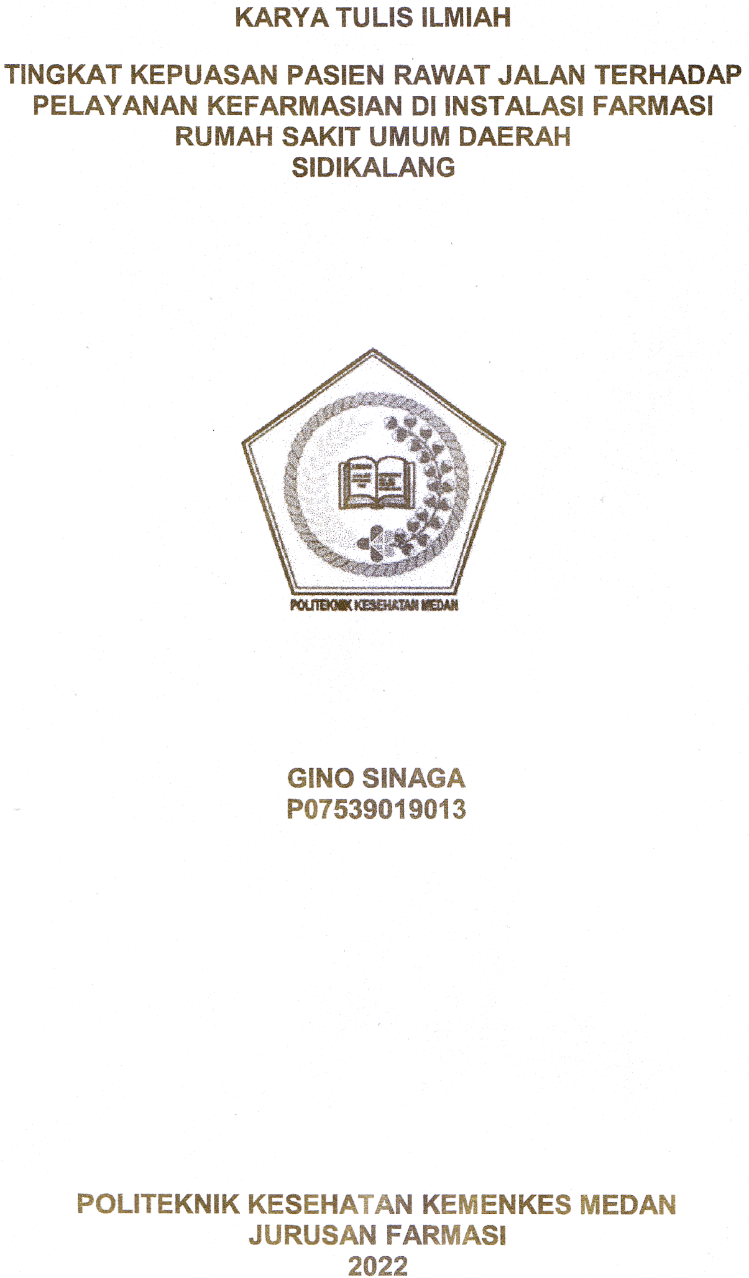

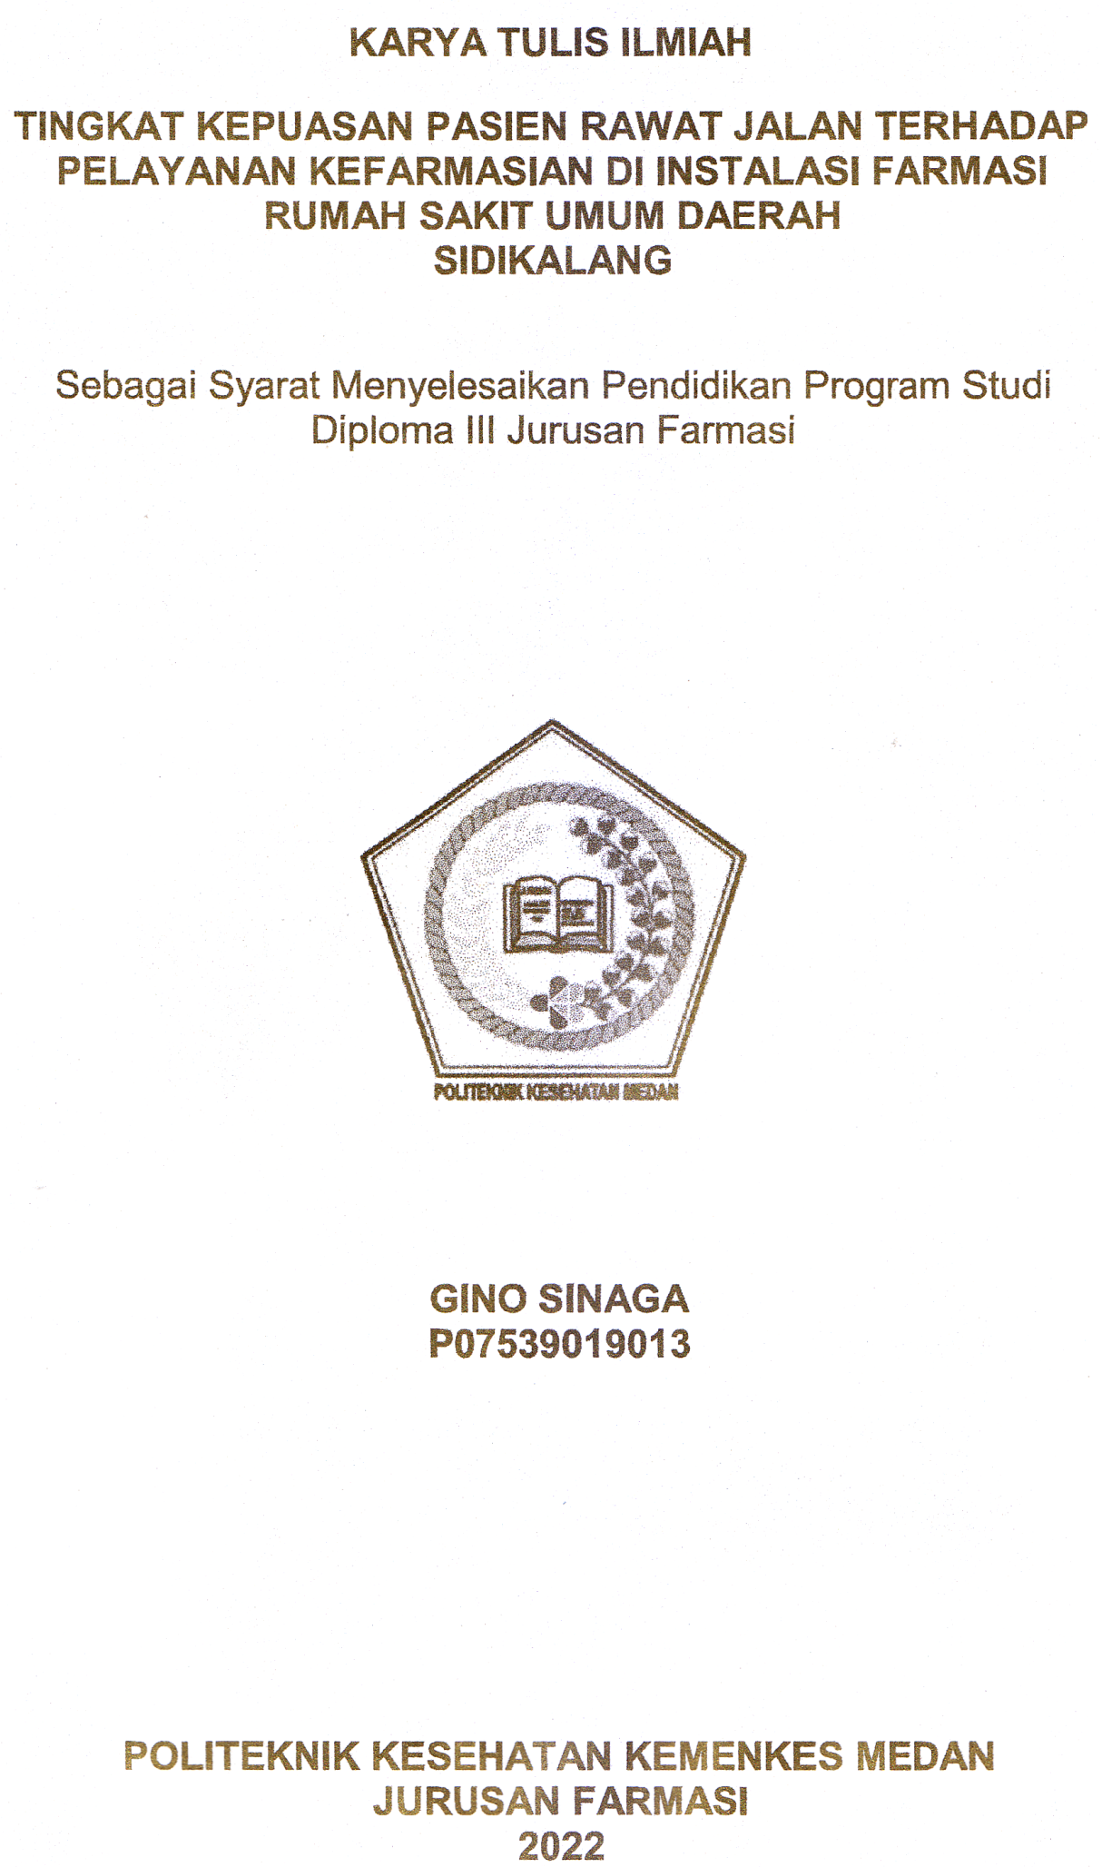

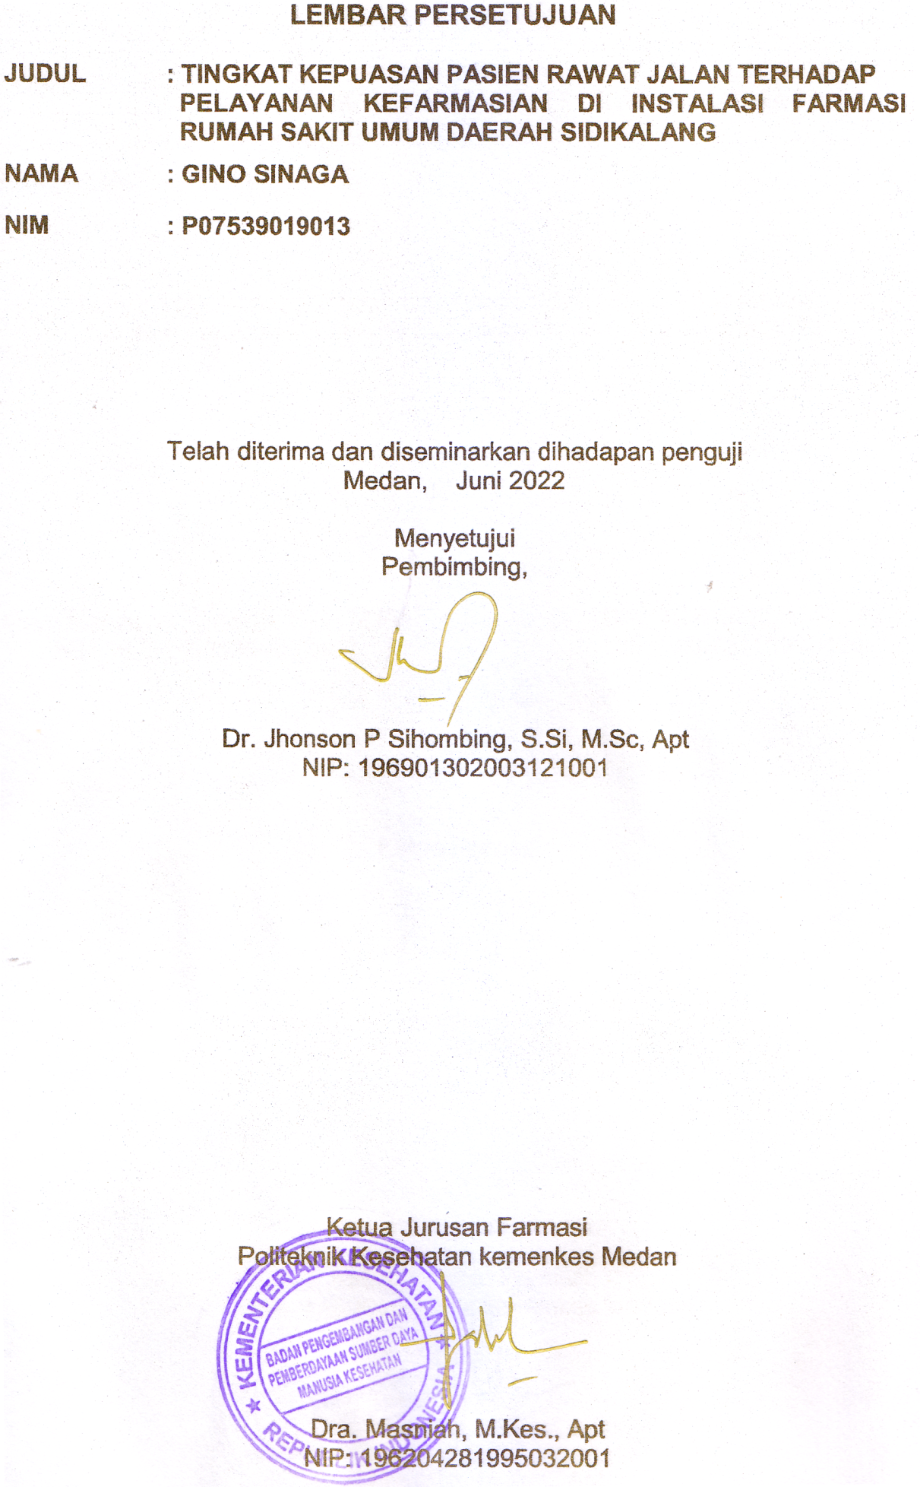

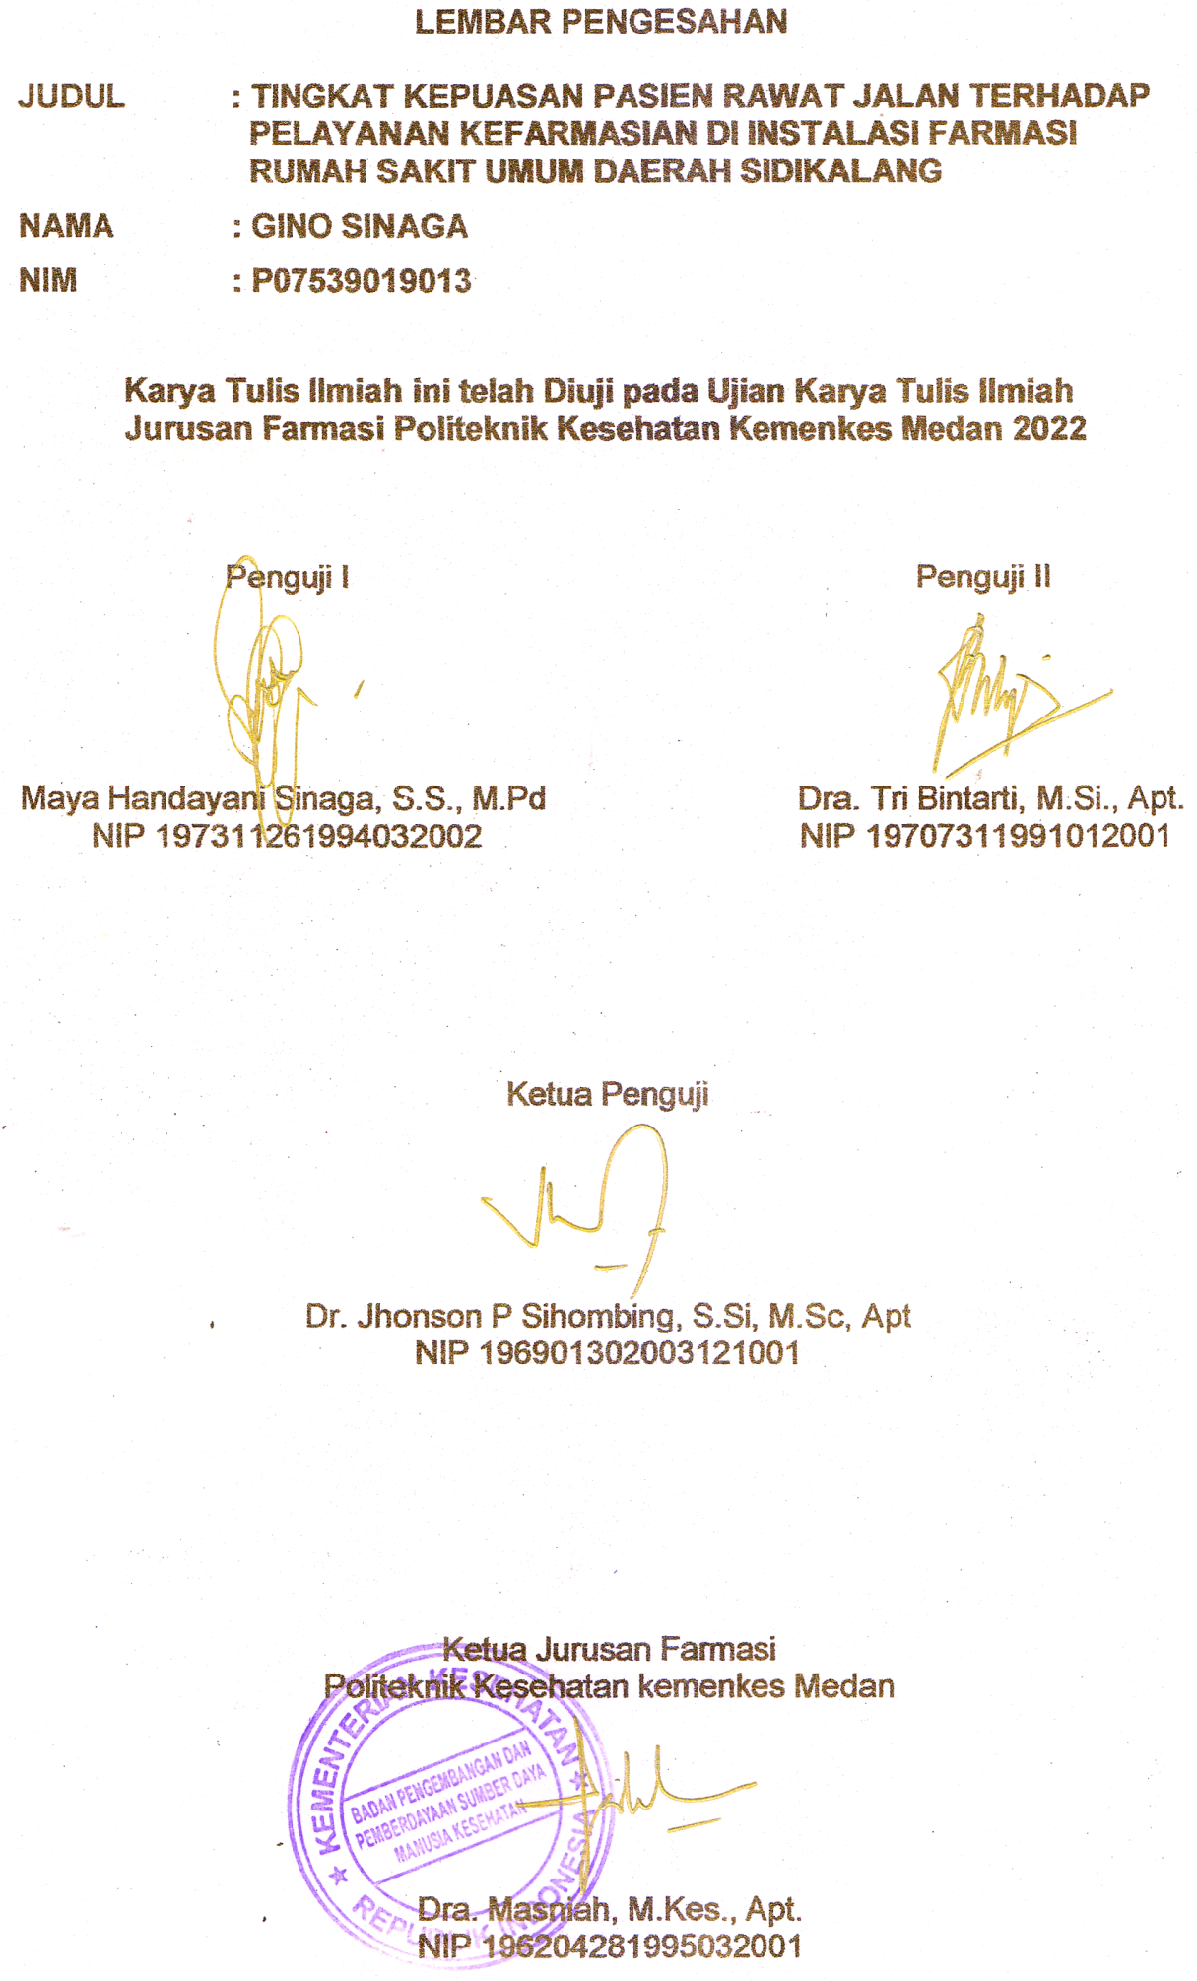

**SURAT PERNYATAAN**

TINGKAT KEPUASAN PASIEN RAWAT JALAN TERHADAP PELAYANAN KEFARMASIAN DI INSTALASI FARMASI RUMAH SAKIT UMUM DAERAH SIDIKALANG

Dengan ini penulis menyatakan bahwa Karya Tulis Ilmiah ini belum pernah diajukan pada Perguruan Tinggi, dan sepanjang pengetahuan penulis juga tidak terdapat karya atau pendapat yang pernah ditulis atau diterbitkan oleh orang lain, kecuali yang secara tertulis diacu dalam naskah ini.

Medan, Juni 2022

Gino Sinaga

P07539019013

POLITEKNIK KESEHATAN KEMENKES MEDAN

JURUSAN FARMASI

KTI, JUNI 2022

Gino Sinaga

**TINGKAT KEPUASAN PASIEN RAWAT JALAN TERHADAP PELAYANAN KEFARMASIAN DI INSTALASI FARMASI RUMAH SAKIT UMUM DAERAH SIDIKALANG**

Xii + 44 halaman, 9 tabel, 6 gambar, 8 lampiran

**ABSTRAK**

Kepuasan menjadi bagian penting dalam pelayanan kesehatan sebab kepuasan pasien tidak dapat dipisahkan dari kualitas pelayanan kesehatan. Kepuasan merupakan perasaan senang atau kecewa seseorang yang muncul setelah membandingkan persepsi antara harapan dan pelayanan yang diterimanya terhadap suatu jasa atau produk. Tujuan penelitian ini adalah untuk mengetahui gambaran tingkat kepuasan pasien rawat jalan terhadap pelayanan kefarmasian Di Instalasi Rumah Sakit Umum Daerah Sidikalang.

Metode penelitian dalam penelitian ini adalah survei deskriptif. Teknik pengambilan sampel yang digunakan adalah *Quota Sampling*, yaitu menentukan sampel sampai jumlah (kuota) yang diinginkan. Penelitian ini dilaksanakan pada Maret samapi Juni 2022. Populasi dalam penelitian ini adalah pasien rawat jalan di Rumah Sakit Umum Daerah Sidikalang dan sampel dalam penelitian ini berjumlah 60 orang.

Hasil penelitian menunjukkan bahwa tingkat kepuasan pasien bedasarkan daya tanggap, kehandalan, jaminan, kepedulian, dan bukti fisik adalah kategi sangat puas.

Kesimpulan dari penelitian ini berdasarkan kategori daya tanggap adalah sangat puas dengan persentase 98,13%, berdasarkan kategori kehandalan adalah sangat puas dengan persentase 94,27%, berdasarkan kategori jaminan adalah sangat puas dengan persentase 97,47%, berdasarkan kategori kepeduliaan adalah sangat puas dengan persentase 93,33%, dan berdasarkan kategori bukti fisik adalah sangat puas dengan persentase 94,27%.

Kata kunci : Tingkat Kepuasan, Daya Tanggap, Kehandalan, Jaminan, Kepedulian, Bukti Fisik

Daftar bacaan : 15 (2012-2019)

MEDAN HEALTH POLYTECHNICS OF MINISTRY OF HEALTH

PHARMACY DEPARTMENT

SCIENTIFIC PAPER, JUNE 2022

Gino Sinaga

**LEVEL OF SATISFACTION OF OUTPATIENTS WITH THE PHARMACY SERVICES IN PHARMACEUTICAL INSTALLATIONS OF SIDIKALANG REGIONAL GENERAL HOSPITAL**

Xii + 44 pages, 9 tables, 6 figures, 8 appendices

**ABSTRACT**

Patient satisfaction is an important part of health services that cannot be separated from the quality of a health service. Satisfaction is a person's feelings of pleasure or disappointment that arise after comparing expectations and the services or products they receive. The purpose of this study was to describe the level of satisfaction of outpatients with pharmaceutical services at Sidikalang Regional General Hospital.

This study is a descriptive survey study that examined 60 patients as a sample obtained through the Quota Sampling technique from a population consisting of outpatients at Sidikalang Regional General Hospital, and was carried out from March to June 2022.

Through the study, the following results were obtained: based on the responsiveness dimension 98.13% of patients were very satisfied, based on the reliability dimension 94.27% of patients felt very satisfied, based on the assurance dimension 97.47% of patients felt very satisfied, based on the emphaty dimension 93.33 % of patients felt very satisfied, and based on the dimensions of tangibility 94.27% of patients felt very satisfied.

This study concludes that the level of patient satisfaction based on the dimensions of responsiveness, reliability, assurance, emphaty, and tangibility is in very satisfied category.

Keywords : Level of satisfaction, responsiveness, reliability, assurance, emphaty, tangibility

References : 15 (2012-2019)

**KATA PENGANTAR**

Puji dan syukur penulis panjatkan kehadirat Tuhan Yang Maha Kuasa, karena atas rahmat karunia dan berkat-Nya penulis mampu menyelesaikan Karya Tulis Ilmiah (KTI) ini tepat pada waktunya. Karya Tulis Ilmiah ini berjudul “Tingkat Kepuasan Pasien Rawat Jalan Terhadap Pelayanan Kefarmasian di Instalasi Rumah Sakit Umum Daerah Sidikalang” yang merupakan salah satu syarat untuk memperoleh kelulusan Ahli Madya program studi D-III Farmasi Poltekkes Kemenkes Medan.

Dalam penyelesaian dan penyusunan Karya Tulis Ilmiah ini penulis mendapat banyak bimbingan, saran, dukungan, doa, dan bantuan dari berbagai pihak. Oleh karena itu, pada kesempatan ini penulis menyampaikan rasa hormat dan terima kasih kepada:

1. Ibu Dra. Ida Nurhayati, M.Kes., selaku Direktur Poltekkes Kemenkes Medan.
2. Ibu Dra. Masniah, M.Kes., Apt., selaku Ketua Jurusan Farmasi Poltekkes Kemenkes Medan.
3. Ibu Dra. Tri Bintarti, M.Si, Apt selaku Dosen Pembimbing Akademik penulis.
4. Bapak Dr. Jhonson P Sihombing, S.Si, M.Sc, Apt selaku Dosen Pembimbing sekaligus ketua Penguji Karya Tulis Ilmiah yang selalu meluangkan waktu dengan penuh kesabaran untuk membantu, membimbing, memeberi saran dan arahan seta memberi motivasi kepapa penulis dalam menyelesaikan Karya Tulis Ilmiah ini.
5. Ibu Maya Handayani Sinaga, SS., M.Pd. selaku Dosen Penguji I Karya Tulis Ilmiah yang telah memberi masukan ataupun saran kepada penulis sehingga Karya Tulis Ilmiah ini bisa menjadi lebih baik.
6. Ibu Dra. Tri Bintarti, M.Si, Apt selaku selaku Dosen Penguji II Karya Tulis Ilmiah yang telah memberi masukan ataupun saran kepada penulis sehingga Karya Tulis Ilmiah ini bisa menjadi lebih baik.
7. Seluruh Dosen dan Pegawai Jurusan Farmasi Poltekkes Kemenekes Medan.
8. Kepada orang tua penulis Bapak Josua Sinaga dan Ibu Derita Sitorus Pane yang selalu memberikan dukungan baik secara material, doa, motivasi, dan bantuan serta semangat dalam menyelesaikan Karya Tulis Ilmiah ini.
9. Kepada Saudara penulis Helga Sinaga, Elma Sinaga, Hendri Sinaga, dan Melly Sinaga yang selalu memberi dukungan baik secara material, doa, motivasi, dan bantuan serta semangat kepada penulis dalam menyelesaikan Karya Tulis Ilmiah ini.
10. Kepada seluruh responden dan teman-teman yang tidak dapat penulis sebutkan satu per satu yang telah ikut berpartisipasi dalam menyelesaikan Karya Tulis Ilmiah ini.

Penulis menyadari usulan penelitian Karya Tulis Ilmiah ini masih jauh dari kata sempurna, untuk itu penulis mengharapkan krik dan saran guna perbaikan dan penyempurnaan Karya Tulis Ilmiah ini.

Akhir kata penulis mengucapkan terima kasih banyak dan kiranya agar Karya Tulis Ilmiah ini dapat memberi manfaat kepada para pembaca.

Medan, Juni 2022

Penulis

Gino Sinaga

P07539019013

**DAFTAR ISI**

Halaman

**LEMBAR PERSETUJUAN i**

**LEMBAR PENGESAHAN ii**

**SURAT PERNYATAAN iii**

**ABSTRAK iv**

**KATA PENGANTAR v**

**DAFTAR ISI vii**

**DAFTAR TABEL ix**

**DAFTAR GAMBAR x**

**DAFTAR LAMPIRAN xi**

**BAB I PENDAHULUAN 1**

1.1 Latar Belakang 1

1.2 Perumusan Masalah 3

1.3 Tujuan Penelitian 3

1.3.1 Tujuan Umum 3

1.3.2 Tujuan Khusus 3

1.4 Manfaat Penelitian 3

**BAB II TINJAUAN PUSTAKA 4**

2.1 Rumah Sakit 4

2.1.1 Definisi 4

2.1.2 Tujuan Rumah Sakit 4

2.1.3 Tugas Dan Fungsi Rumah Sakit 5

2.1.4 Rumah Sakit Umum Daerah Sidikalang 5

2.2 Instalasi Rumah Sakit 6

2.2.1 Tugas dan Tanggung jawab IFRS 7

2.2.2 Lingkup Fungsi IFRS 7

2.3 Apotek 8

2.4 Rawat Jalan 9

2.5 Standar Pelayanan kefarmasian Di Rumah Sakit 9

2.6 Kepuasan 12

2.7 Kerangka Konsep 15

2.8 Definisi Operasional 15

**BAB III METODE PENELITIAN 17**

3.1 Jenis Dan Desain Penelitian 17

3.2 Lokasi Dan Waktu Penelitian 17

3.2.1 Lokasi Penelitian 17

3.2.2 Waktu Penelitian 17

3.3 Populasi Dan Sampel 17

3.3.1 Populasi 17

3.3.2 Sampel 17

3.4 Jenis Dan Metode Pengumpulan Data 18

3.4.1 Jenis Data 18

3.4.2 Metode Pengumpulan Data 18

3.5 Pengolahan Dan Analisis Data 19

3.5.1 Pengolahan Data 19

3.5.2 Analisis Data 19

3.6 Metode Pengukuran Variabel 19

**BAB IV HASIL DAN PEMBAHASAN 21**

4.1 Pofil Rumah Sakit Umum Daerah Sidikalang 21

4.2 Hasil Penelitian Berdasarkan Karakteristik Responden 21

4.3 Hasil Penelitian Berdasarkan Tingkat Kepuasan Pasien 23

**BAB V KESIMPULAN DAN SARAN 29**

5.1 Kesimpulan 29

5.2 Saran 29

**DAFTAR PUSTAKA 30**

**LAMPIRAN 32**

**DAFTAR TABEL**

Halaman

Tabel 4.1 Distribusi Frekuensi Karakteristik Responden Berdasarkan Pasien BPJS dan Umum 21

Tabel 4.2 Distribusi frekuensi karakteristik responden berdasarkan umur 22

Tabel 4.3 Distribusi frekuensi karakteristik responden berdasarkan pendidikan 22

Tabel 4.4 Distribusi frekuensi karakteristik responden berdasarkan pekerjaan

23

Tabel 4.5 Rata-rata tingkat kepuasan pasien rawat jalan terhadap pelayanan kefarmasian berdasarkan dimensi daya tanggap di instalasi Rumah Sakit Umum Daerah Sidikalang 24

Tabel 4.6 Dimensi frekuensi tingkat kepuasan berdasarkan dimensi Kehandalan 25

Tabel 4.7 Distribusi frekuensi tingkat kepuasan berdasarkan dimensi Jaminan 26

Tabel 4.8 Distribusi frekuensi tingkat kepuasan berdasarkan Kepedulian 27

Tabel 4.9 Distribusi frekuensi tingkat kepuasan berdasarkan bukti fisik 28

**DAFTAR GAMBAR**

Halaman

Gambar 2.1 Kerangka konsep 15

Gambar 3.1 Kriteria inklusif dan kriteria eksklusif 18

**DAFTAR LAMPIRAN**

Halaman

Lampiran 1 Surat Izin Survey Awal32

Lampiran 2 Surat Izin Penelitian 33

Lampiran 3 Ethical Clearence 34

Lampiran 4 Informed Consent dan Kuesioner 35

Lampiran 5 Dokumentasi Hasil Penelitian 40

Lampiran 6 Surat Telah Menyelesaikan Penelitian 42

Lampiran 7 Master Tabel 43

Lampiran 8 Kartu Bimbingan 44

**BAB I**

**PENDAHULUAN**

**1.1 Latar Belakang**

Kualitas pelayanan kesehatan adalah pelayanan kesehatan yang dapat menimbulkan kepuasan pada setiap pasien dimana tata cara penyelenggaraannya sesuai dengan standar dan kode etik yang telah ditetapkan. Kepuasan menjadi bagian penting dalam pelayanan kesehatan sebab kepuasan pasien tidak dapat dipisahkan dari kualitas pelayanan kesehatan. Jika ingin melakukan peningkatan kualitas pelayanan maka diperlukan suvei tingkat kepuasan pasien. Menurut Parasuraman *et al,* ada lima dimensi kualitas jasa untuk melihat kepuasan konsumen atau pasien yang dikenal dengan nama *ServQual*. Kelima dimensi tersebut meliputi kehandalan (*reliability*), ketanggapan (*responsiveness)*, keyakinan (*confidence*), empati (*emphaty*) dan bukti langsung (*tangible*) (Daulay, 2015).

Pasien akan merasa puas apa bila mendapatkan pelayanan yang dapat memenuhi semua kebutuhan dan keinginannya. Hal ini dapat berupa kecepatan pelayanan kefarmasian dan komunikasi yang dilakukan antara tenaga kefarmasian dengan konsumen atau pasien pada saat pelayanan kefarmasian berlangsung. Semakin cepat dan tepat pelayanan suatu resep maka akan memberikan sebuah kepuasan kekonsumen atau pasien. Kepuasan hal yang sangat subyektif, dapat berubah-ubah, serta terdapat banyak sekali faktor yang berpengaruh sebanyak dimensi didalam kehidupan manusia. Subyektifitas tersebut bisa berkurang dan bahkan bisa menjadi objektif bila cukup banyak pendapat yang sama terhadap suatu hal.

Kepuasan merupakan perasaan senang atau kecewa seseorang yang muncul setelah membandingkan persepsi antara harapan dan pelayanan yang diterimanya terhadap suatu jasa atau produk. Salah satu model yang banyak dipakai untuk mengukur kepuasan pelanggan adalah model SERVQUAL (*Service Quality*) dengan cara membuat survey penilaian kepuasan pelanggan. Analisis kepuasan pelanggan dapat dilakukan berdasarkan lima dimensi kualitas layanan, yakni sebagai berikut*: tangible* (bukti nyata) merupakan fasilitas/ sarana fisik yang dapat dilihat atau dirasakan pasien terkait pelayanan yang didapat dibandingkan dengan harapannya. Dalam penelitian ini adalah kemudahanakses lokasi apotek, kecukupan tempat duduk di ruang tunggu, kebersihan dan kenyamanan ruang tunggu, serta kelengkapan obat resep yang diterimanya; *reliability* (kehandalan) merupakan kemampuan tenaga kefarmasian memberikan pelayanan resep yang sesuai dengan harapan pasien. Dalam penelitian ini adalah kemudahan prosedur administrasi pasien BPJS menebus obat; *responsiveness* (ketanggapan) merupakan dimensi kualitas pelayanan yang paling dinamis, yaitu kecepatan tenaga kefarmasian memberikan pelayanan resep. Dalam penelitian ini adalah kecepatan petugas melayani pasien dan kecepatan peracikan obat resep*; assurance* (jaminan) merupakan dimensi kualitas yang berhubungan dengan kompetensi tenaga kefarmasian menanamkan kepercayaan dan keyakinan kepada pasien. Dalam penelitian ini adalah ketrampilan dan kemampuan tenaga kefarmasian memberikan informasi obat secara jelas dan lengkap kepada pasien; *emphaty* (empati) merupakan suatu kemampuan emosional tenaga kefarmasian untuk mengerti, menolong, dan merasakan apa yang dirasakan pasien. Dalam penelitian ini dimensi emphaty adalah keramahan tenaga kefarmasian memberikan pelayanan kepada pasien tanpa memandang status sosial (Nita Prihartini, 2019).

Semakin ketat nya persaingan serta pasien yang semakin selektif dan berpengetahuan mengharuskan apotek selaku salah satu penyedia jasa pelayanan kefarmasian untuk selalu meningkatkan pelayanannya. Untuk meningkatkan kualitas pelayanannya, terlebih dahulu harus diketahui apakah pelayanan yang telah diberikan kepada pasien selama ini telah sesuai dengan harapan pasien atau tidak. Hal ini penting dilakukan sebagai acuan dalam pembenahan pelayanan agar dapat memberikan kepuasan optimal, sehingga apotek dituntut untuk selalu menjaga kepuasan pasien dengan meningkatkan kualitas pelayanan agar kepuasan pasien meningkat (Lubis, 2015).

Rumah Sakit Umum Sidikalang merupakan salah satu rumah sakit yang mempunyai visi menjadi rumah sakit pemerintah yang terdepan di Sumatera Utara. Dan dengan misi mewujudkan pelayanan kesehatan yang bermutu, efisien, efektif dan terjangkau, tersedianya sumber daya sarana dan prasarana untuk peningkatan dan pengembangan pelayanan kesehatan, terwujudnya sumber daya manusia yang profesional dan berorientasi pelanggan di semua unit pelayanan, serta meningkatkan kesejahteraan pihak-pihak yang terkait.

Dari uraian diatas tentang peningkatan kualitas pelayanan dengan mengetahui apakah pelayanan yang telah diberikan kepada pasien telah sesuai atau tidak dan sesuai salah satu misi Rumah Sakit Umum Daerah Sidikalang mewujudkan pelayanan kesehatan yang bermutu, efisien, efektif dan terjangkau, maka peneliti tertarik untuk melakukan penelitian tentang **“Tingkat Kepuasan Pasien Rawat Jalan Terhadap Pelayanan Kefarmasian Di Instalasi Farmasi Rumah Sakit Umum Daerah Sidikalang”**.

**1.2 Perumusan Masalah**

Bagaimanakah tingkat kepuasan pasien rawat jalan terhadap pelayanan kefarmasian yang diberikan Di Instalasi Rumah Sakit Umum Daerah Sidikalang?

**1.3 Tujuan Penelitian**

**1.3.1 Tujuan Umum**

Untuk mengetahui gambaran tingkat kepuasan pasien rawat jalan terhadap pelayanan kefarmasian Di Instalasi Rumah Sakit Umum Daerah Sidikalang.

**1.3.2. Tujuan Khusus**

Untuk mengetahui tingkat kepuasan pasien terhadap pelayanan Kefarmasian di instalasi farmasi Rumah Sakit Umum Daerah Sidikalang berdasarkan dimensi kehandalan (reliability), ketanggapan (responsiveness), jaminan (assurance), empati (emphaty), fisik (tangible).

**1.4 Manfaat Penelitian**

1. Bagi instansi terkait sebagai bahan informasi guna meningkatkan pelayanan kefarmasian pada pasien di Rumah Sakit Umum Daerah Sidikalang.
2. Sebagai bahan rujukan bagi peneliti selanjutnya terkait dengan pelayanan kefarmasian.

**BAB II**

**TINJAUAN PUSTAKA**

**2.1 Rumah Sakit**

**2.1.1 Definisi**

Rumah sakit merupakan salah satu bentuk sarana kesehatan yang dapat diselenggarakan oleh pemerintah dan swasta, ditandai dengan pelayanan kesehatan yang kompleks, padat pakar dan padat modal. Rumah sakit berfungsi untuk melakukan upaya kesehatan dasar dan rujukan serta upaya kesehatan penunjang. Upaya kesehatan dilakukan untuk mewujudkan derajat kesehatan yang optimal bagi masyarakat mel alui pemeliharaan, peningkatan kesehatan (*Promotif*), pencegahan penyakit (*Preventif*), penyembuhan penyakit (*Kuratif*), dan pemulihan kesehatan (*Rehabilitatif*) yang dilaksanakan menyeluruh, terpadu dan berkesinambungan.

Standar pelayanan kefarmasian adalah tolak ukur yang dipergunakan sebagai pedoman bagi tenaga kefarmasian dalam menyelenggarakan pelayanan kefarmasian. Pelayanan kefarmasian adalah suatu pelayanan langsung dan bertanggung jawab kepada pasien yang berkaitan dengan sediaan farmasi dengan maksud mencapai hasil yang pasti untuk meningkatkan mutu kehidupan pasien. Apotek adalah sasaran pelayanan kefarmasian tempet dilakukan praktik kefarmasian oleh apoteker (Darli,2018).

Undang-undang Republik Indonesia No.44 tahun 2009 tentang Rumah Sakit menyatakan rumah sakit adalah institusi pelayanan kesehatan yang menyelenggarakan playanan kesehatan perorangan secara paripurna yang menyediakan pelayanan rawat inap, rawat jalan, dan gawat darurat.

Rumah sakit adalah suatu organisasi yang kompleks, menggunakan gabungan alat ilmiah khusus dan rumit, dan difungsikan oleh berbagaai kesatuan prsonel terlatih dan terdidik dalam menghadapi dan menangani masalah medik modern, yang semuanya terikat dalam maksud sama, untuk pemulihan dan pemeliharaan kesehatan yang baik (Siregar dkk,2012).

* + 1. **Tujuan Rumah Sakit**

1. Memiliki perilaku sehat yang meliputi kesadaran, kemauan dan kemampuan hidup sehat.
2. Mampu menjangkau pelayanan kesehatan bermutu.
3. Hidup dalam lingkungan sehat.
4. Memiliki derajat kesehatan yang optimal, baik individu, keluarga, kelompok dan masyarakat.
   * 1. **Tugas dan Fungsi Rumah Sakit**
5. Tugas Rumah Sakit

Menurut Undang-Undang Republik Indonesia Nomor 44 tahun 2009 Tentang Rumah Sakit, Rumah Sakit mempunyai tugas memberikan pelayanan kesehatan perorangan secara paripurna. Pelayanan kesehatan paripurna adalah pelayanan kesehatan yang meliputi promotif, preventif, kuratif, dan rehabilitatif.

1. Fungsi Rumah Sakit

Undang-undang Republik Indonesia Nomor 44 pasal 5 tahun 2009 menyatakan untuk menjalankan tugas sebagaimana dimaksud dalam pasal 4, Rumah Sakit mempunyai fungsi :

1. Penyelenggaraan pelayanan pengobatan dan pemulihan kesehatan sesuai dengan standar pelayanan rumah sakit.
2. Pemeliharaan dan peningkatan kesehatan perorangan melalui pelayanan kesehatan yang paripurna tingkat kedua dan ketiga sesuai kebutuhan medis.
3. Penyelenggaraan pendidikan dan pelatihan sumber daya manusia dalam rangka peningkatan kemampuan dalam rangka peningkatan kemampuan dalam pembrian pelayanan kesehatan; dan
4. Penyelenggaraan penelitian dan pengembangan serta penapisan teknologi bidang kesehatan dalam rangka peningkatan pelayanan kesehatan dengan memperhatikan etika ilmu pengetahuan bidang kesehatan.
   * 1. **Rumah Sakit Umum Daerah Sidikalang**

Rumah Sakit Umum Sidikalang merupakan satu-satunya rumah sakit pemerintah yang berada di Kabupaten Dairi yang berdiri pada zaman penjajahan Belanda. Pada awal pendiriannya rumah sakit ini berlokasi di Jl. Rumah Sakit Lama diperuntukkan khusus pasien tahanan tentara Belanda, namun selanjutnya juga melayani masyarakat umum. Sesudah kemerdekaan, rumah sakit ini diambil alih oleh pemerintah yang dalam perjalanannya menjadi Rumah Sakit Umum kelas D sampai pada tahun 1993. Pada tahun 1982 direncanakan relokasi RSUD Sidikalang ke Jl. Rumah Sakit No. 19 diatas areal 2,1 Ha yang dimulai dengan pembangunan poliklinik. Hingga tahun 1983 pembangunan rumah sakit yang baru tersebut selesai dan diresmikan penggunaannya pada tanggal 5 September 1983 oleh Gubernur Sumatera Utara. Pada tanggal 21 Pebruari 1994 Rumah Sakit Umum Sidikalang ditetapkan menjadi Rumah Sakit Tipe C berdasarkan SK Menkes No: 94MenkesSKII1994. Pada saat itu belum ada dokter spesialis bedah dan dan dokter spesialis obstetric dan gynecology kebidanan dan kandungan. Pada tahun 2006 dokter spesialis untuk 4 jenis pelayanan untuk persyaratan Rumah Sakit Umum pemerintah kelas C sudah terpenuhi yakni: dokter spesialis bedah, spesialis obstetric dan gynecology, spesialis anak, dan spesialis penyakit dalam. Pada tahun 2008, selain 4 jenis pelayanan spesialis tersebut, ada penambahan jenis pelayanan spesialis lainnya yakni: spesialis THT Telinga Hidung Tenggorokan dan spesialis Patologi Klinik. Sesuai dengan berjalannya waktu rumah sakit ini tumbuh dan berkembang. Berbagai fasilitas sarana dan standardisasi pelayanan diupayakan untuk memenuhi tingkat mutu pelayanan yang baik. Pada tanggal 19 Januari 2009 RSUD Sidikalang menjadi rumah sakit yang terakreditasi penuh untuk 5 jenis kegiatan pelayanan dasar atas penilaian Komite Akreditasi Rumah Sakit KARS yakni: Pelayanan Administrasi dan Manajemen, Pelayanan Medis, Pelayanan Keperawatan, Pelayanan Gawat Darurat dan Rekam Medik yang ditetapkan oleh Menteri Kesehatan Republik Indonesia.

Terselenggaranya upaya pelayanan kesehatan di RSUD sidikalang didukung oleh fasilitas yang dimiliki oleh rumah sakit diantaranya adalah : Poliklinik Umum, Poliklinik Gigi, Poliklinik Bedah, Poliklinik Anak, Poliklinik Kebidanan dan Kandungan. Rumah sakit Umum Daerah Sidikalang juga memiliki layanan penunjang yang terdiri dari unit Radiologi, EKG, Treadmill, Endoskopi, Laboratorium, Instalasi Farmasi, dan Gizi. Untuk layanan bedah sentral terdiri dari Bedah umum dan bedah obgyn. Selain poliklinik RSUD Sidikalang juga memiliki ruang rawat inap yang terdiri dari :Ruang rawat inap penyakit dalam, Ruang rawat inap penyakit anak, Ruang rawat inap penyakit bedah, Ruang rawat inap penyakit kebidanan dan kandungan, Ruang rawat inap VIP.

**2.2 Instalasi Farmasi Rumah Sakit**

Pelayanan rumah sakit adalah bagian yang tidak terpisahkan dari sistem pelayanan kesehatan rumah sakit yang utuh, dan berorientasi pada pelayanan pasien, penyediaan obat yang bermutu, temasuk pelayanan farmasi klinik yang terjangkau bagi semua lapisan masyarakat (Niko, 2017).

Tujuan pelayanan farmasi adalah (Rusli, 2016) :

1. Melangsungkan pelayanan farmasi yang optimal baik dalam keadaan gawat darurat maupun non-darurat sesuai dengan kondisi pasien maupun fasilitas yang tersedia.
2. Menyelenggarakan kegiatan pelayanan profesional berdasarkan prosedur kefarmasian dan etik profesi.
3. Melaksanakan komunikasi, informasi dan edukasi mengenai obat.
4. Menjalankan pengawasan obat berdasarkan aturan yang berlaku.
5. Memberi dan mengawasi pelayanan yang bermutu melalui analisis, telaah dan evaluasi pelayanan.
6. Mengawasi dan memberi pelayaan bermutu melalui analisis, telaah pelayanan.
7. Mengadakan penelitian dibidan farmasi dan peningkatan metode.

Instalasi Farmasi Rumah Sakit (IFRS) merupakan salah satu divisi dari rumah sakit yang mempunyai pengaruh yang sangat besar pada perkembangan profesional rumah sakit dan juga terhadap ekonomi dan biaya total rumah sakit. IFRS adalah satu-satunya divisi rumah sakit yang bertanggung jawab penuh atas pengelolaan dan pengendalian seluruh sediaan farmasi dan perbekalan kesehatan lain yang beredar dan digunakan dirumah sakit (Siregar dkk,2012).

**2.2.1 Tugas dan Tanggung Jawab IFRS**

Tugas utama IFRS adalah pengelolaan mulai dari perencanaan, pengadaan, penyimpanan, penyiapan, pracikan, pelayaanan langsung kepada penderita sampai dengan pengendalian semua perbekalan kesehatan yang beredar dan digunakan dalam rumah sakit baik untuk penderita rawat inap, rawat jalan maupun untuk semua unit termasuk poliklinik rumah sakit dan juga menyediakan terapi obat yang optimal bagi semua penderita dan menjamin pelayanan bermutu tertinggi dan yang paling bermanfaat dengan biaya minimal. IFRS bertanggung jawab mengembangkan suatu pelayanan farmasi yang luas dan terkoordinasi dengan baik dan tepat, untuk memenuhi kebutuhan berbagai bagian/unit diagnosis dan terapi, unit pelayanan dan keperawatan, staf medik dan rumah sakit keseluruhan untuk kepentingan pelayanan penderita yang lebih baik (Siregar dkk, 2012).

**2.2.2 Lingkup Fungsi IFRS**

Keputusan Menteri Kesehatan Nomor 1197/ Menkes/ SK/X/ 2004 menyatakan fungsi IFRS adalah:

a. Pengelolaan Perbekalan Farmasi

1. Memilih perbekalan sesuai kebutuhan pelayanan rumah sakit
2. Merencanakan kebutuhan perbekalan farmasi secara optimal
3. Mengadakan perbekalan farmasi berpedoman pada perencanaan yang telah dibuat sesuai ketentuan yang berlaku
4. Memproduksi perbekalan farmasi untuk memenuhi kebutuhan pelayanan kesehatan dirumah sakit
5. Menerima perbekalan farmasi sesuai dengan spesifikasi dan ketentuan yang berlaku
6. Menyimpan perbekalan farmasi sesuai dengan spesifikasi dan persyaratan kefarmasian
7. Mendistribusikan perbekalan farmasi ke unit-unit pelayanan di rumah sakit.

b. Pelayanan Kefarmasian Dalam Penggunaan Obat dan Alat Kesehatan

1. Instruksi pengobatan/resep pasien
2. Mengkaji Mengidentifikasi masalah yang berkaitan dengan penggunaan obat dan alat kesehatan
3. Mencegah dan mengatasi masalah yang berkaitan dengan obat dan alat kesehatan
4. Memantau efektifitas dan keamanan penggunaan obat dan alat kesehatan
5. Memberikan informasi kepada petugas kesehatan, pasien/keluarga
6. Memberi konseling kepada pasien/keluarga
7. Melakukan pencampuran obat suntik
8. Melakukan penyiapan nutrisi parenteral
9. Melakukan penanganan obat kanker
10. Melakukan penentuan kadar obat dalam darah
11. Melakukan pencatatan setiap kegiatan
12. Melaporkan setiap kegiatan.

## 2.3 Apotek

Apotek adalah sarana pelayanan kefarmasian tempat dilakukan praktek kefarmasian oleh apoteker. Apoteker adalah sarjana farmasi yang telah lulus dan telah mengucapkan sumpah jabatan apoteker, mereka yang berdasarkan peraturan perundang-undangan yang berlaku berhak melakukan pekerjaan kefarmasian diindonesia sebagai apoteker.

Peran apoteker dituntut oleh meningkatkan pengetahuan, keterampilan, dan perilaku agar dapat melaksanakan interaksi langsung dengan pasien. Bentuk interaksi tersebut antara lain adalah pemberian informasi obat dn konseling kepada pasien yang membutuhkan. Apoteker harus memahami dan menyadari kemungkinan terjadinya kesalahan pengobatan (*medication error*) dalam proses pelayanan dan mengidentifikasi, mencegah, serta mengatasi maslah terkait obat (*drug related problems*), masalah farmakoekonomi, dan farmasi sosial (*socio-pharmacoeconomy*). Untuk menghindari hal tersebut, apoteker haarus menjalankan prktik sesuai standar pelayanan. Apoteker juga harus mampu berkomunikasi dengan tenaga kesehatan lainnya dalam menetapkan terapi untuk mendukung penggunaan obat yang rasional. Dalam melakukan praktek tersebut apoteker juga dituntut untuk melakukan monitoring penggunaan obat, melakukan evaluasi serta mendokumentasikan segala aktivitas kegiatan.

**2.4 Rawat Jalan**

Rawat Jalan adalah pelayanan yang diberikan kepada pasien yang masuk rumah sakit untuk keperluan observasi, diagnosa, pengobatan, rehabilitasi medis dan pelayanan kesehatan lainnya tanpa tinggal di ruang inap. Pelayanan rawat jalan mencakup pengobatan medis praktek swasta perorangan, praktek bersama, klinik-klinik, pusat pelayanan medis dan swasta maupun pemerintah termasuk rumah sakit (Bustani dkk, 2015).

Instalasi rawat jalan bukanlah suatu unit pelayanan rumah sakit yang dapat bekerja sendiri, melainkan juga mempunyai kaitan dengan sangat erat dengan instalasi lain di rumah sakit agar dapat memberikan pelayanan kepada pasien dengan baik. Instalasi atau bagian lain yang mempunyai kaitan erat dengan rawat jalan, antara lain unit rekam medik, staf medis fungsional, laboratorium, pemeliharaan sarana rumah sakit, radiologi, logistik, farmasi dan keuangan. Agar dapat memberikan pelayanan sebaik-baiknya kepada pasien maka dalam melakukan kegiatan pelayanan, unit atau bagian tersebut harus berkoordinasi dengan baik. Pelayanan rawat jalan adalah pelayanan pertama dan merupakan pintu gerbang rumah sakit, serta merupakan satu-satunya bagian dari pelayanan medik yang memberikan kesan pertama bagi pasien sebagai konsumen (Bustani dkk, 2015).

**2.5 Standar Pelayanan Kefarmasian Di Rumah Sakit**

Standar pelayanan kefarmasian rumah sakit sebagaimana tercantum dalam standar dalam pelayanan rumah sakit masih bersifat umum, maka untuk membantu pihak rumah sakit dalam mengimplementasikan standar pelayanan rumah sakit tersebut perlu dibuat standar pelayanan farmasi dirumah sakit. Pada awalnya standar pelayanan farmasi dirumah sakit diatur didalam keputusan Menteri Kesehatan Republik Indonesia Nomor 1197/Menkes/Sk/X/2004, yang diatur kembali dengan peraturan Menteri Kesehatan Nomor 58 Tahun 2014 dan mengalami perubahan sampai dengan peraturan Menteri kesehatan Nomor 72 Tahun 2016.

Pengolahan instalasi farmasi yang baik juga disadari betul oleh pihak menajemen yang memiliki visi menjadi pusat pelayanan prima dan mampu memberikan pelayanan yang paripurna. IFRS harus memiliki tenaga yang sesuai dengan kualifikasi, persyaratan dan perhitungan beban kerja yang sesuai dengan standar dan kebutuhan rumah sakit agar tercapai sasaran dengan tujuan IFRS. Kebijakan pengolahan sediaan farmasi, alat kesehatan dan bahan habis pakai harus dilaksanakan secara multi disiplin, terkordinir dan menggunakan proses yang efektif untuk menjamin kendali biaya dan mutu (Permenkes Nomor 72 Tahun 2016).

Berdasarkan kewenangan pada peraturan perundang-undangan, pelayanan kefarmasian telah mengalami perubahan yang semula hanya berfokus kepada pengelolaan obat (drug oriented) berkembang menjadi pelayanan komprehensif meliputi pelayanan obat dan pelayanan farmasi klinik yang bertujuan untuk meningkatkan kualitas hidup pasien (patient oriented). Peraturan Pemerintah Nomor 51 Tahun 2009 tentang pekerjaan kefarmasian menyatakan bahwa pekerjaan kefarmasian adalah pembuatan termasuk pengendalian mutu sediaan Farmasi, pengamanan, pengadaan, penyimpanan dan pendistribusian atau penyaluran obat, pengelolaan obat, pelayanan obat atas resep Dokter, pelayanan informasi obat, serta pengembangan obat, bahan obat dan obat tradisional. Pekerjaan kefarmasian tersebut harus dilakukan oleh tenaga kesehatan yang mempunyai keahlian dan kewenangan untuk itu. Peran apoteker dituntuntut untuk meningkatkan pengetahuan, keterampilan, dan perilaku agar dapat melaksanankan interaksi langsung dengan pasien. Bentuk interaksi tersebut antara lain adalah pemberian infomai obat dan konseling kepada pasien yang mebutuhkan dan kewenangan untuk itu. Peran apoteker dituntut untuk meningkatkan pengetahuan, keterampilan, dan perilaku agar dapat melaksanankan interaksi langsung dengan pasien. Bentuk interaksi tersebut antara lain adalah pemberian informasi obat dan konseling kepada pasien yang membutuhkan.

Apoteker harus memahami dan menyadari kemungkinan terjadinya kesalahan pengobatan (*medication error*) dalam proses pelayanan dan mengidentifikasi, mencegah, serta mengatasi masalah terkait obat (*drug related problems*), masalah farmakoekonomi dan farmasi sosial. Untuk menghindari hal tersebut, Apoteker harus menjalankan praktik sesuai standar pelayanan. Apoteker jika harus berkominikasi dengan tenaga kesehatan lainya dalam menetapkan terapi untuk mendukung penggunaan obat yang rasional.

Dalam melakukan praktik tersebut, Apoteker juga dituntut untuk melakukan monitoring penggunaan obat, melakukan evakuasi serta mendokumentasikan segala aktivitas kegiatannya. Untuk melaksanakan semua itu, diperlukan Standar pelayanan kefarmasian (permenkes,2016). Dalam pelayanan kefarmasian di apotek ada beberapa faktor penyebab masalah keterlambatan layanan obat kepada pasien, yaitu (Imbalo, 2012):

1. Faktor Manusia

Pasien dalam jumlah besar tiba di apotek dalam waktu bersamaan, petugas instalasi farmasi (Apoteker dan Asisten Apoteker) belum bekerja sama secara optimal, kepala instalasi kurang tanggap dan kurang memberikan pembinaan, kepemimpinan, dan kemampuan menajerial kepala instalasi kurang memadai.

1. Faktor Metode

Saat jam sibuk (09.30 - 14.00) jumlah petugas instalasi farmasi yang bertugas di apotek tidak sebanding dengan jumlah resep yang masuk, tidak dilakukan pembagian kerja, kerja sama dan cara kerja yang baik, tidak/kurang peduli terhadap kepentingan pasien, dan kemampuan manajerial kepala instalasi masih kurang memadai.

1. Faktor Tempat

Ruangan kerja kurang tertata dengan baik, ruang tunggu kurang nyaman, tempat duduk pasien kurang, dan pasien menunggu melebihi kapasitas ruangan.

1. Faktor Materi/Bahan Obat

Persediaan obat diapotek kadang habis, perencanaan dan persediaan obat tidak akurat.

Dalam konteks pelayanan kefarmasian di apotek, kepuasan pasien merupakan perasaan senang yang timbul didaklam diri seseorang setelah mendapat pelayanan yang diterima atau dialami secara langsung.

**2.6 Kepuasan**

Kepuasan adalah perasaan senang atau kecewa seseorang yang muncul setelah membandingkan antara kinerja (hasil) produk yang dipikirkan terhadap kinerja (hasil) yang diharapakan (Kotler, 2009). Kepuasan pasien adalah suatu tingkat perasaan pasien yang timbul akibat kinerja layanan kesehatan yang di perolehnya setelah pasien membandingkan dengan apa yang diharapkannya (Imbalo, 2008). Memahami kebutuhan dan keinginan pasien adalah hal penting yang mempengaruhi kepuasan pasien, pasien yang merasa puas merupakan aset yang sangat berharga karena apabila pasien puas mereka akan terus melakukan pemakaian terhadap jasa pilihannya, tetapi jika merasa tidak puas mereka akan dua kali lebih habit kepada orang lain tentang pengalaman buruknya (Bata, 2013).

Ada beberapa macam metode dalam pengukuran tingkat kepuasan pasien yaitu :

1. Sistem keluhan dan saran

Memberikan kesempatan pada pasien menyampaikan keluhan dan saran.

1. *Ghost scooping*

Memperkerjakan beberapa orang yang berperan sebagai pembeli kemudian melaporkan temuan mengenai kekuatan dan kelemahan pelayanan.

1. *Lost customer analysis*

Menghubungi pelanggan yang telah berhenti agar dapat memahami mengapa hal itu terjadi.

1. Survey kepuasan pelanggan

Penelitian survey dapat melalui pos telepon dan wawancara langsung (Diny, 2019).

Manfaat utama dari program pengukuran adalah terjadinya umpan balik yang segera berarti memberikan hasil yang obyektif. Dalam situasi rumah sakit manfaat yang dapat diperoleh sebagai rekomendasi medis untuk kesembuhan pasien akan dengan senang hati diikuti oleh pasien yang merasa puas terhadap pelayanan rumah sakit, terciptanya citra positif dan nama baik rumah sakit karena pasien tersebut akan akan memberikan kepuasan kepada orang lain, citra rumah sakit akan menguntungkam secara sosial dan ekonomi, beberapa pihak yang berkepentingan di rumah sakit, seperti perusahaan asuransi akan lebih menaruh kepercayaan pada rumah sakit yang mempunyai citra positif, didalam rumah sakit yang berusaha mewujudkan kepuasan pasien akan lebih diwarnai dengan situasi pelayanan yang menunjang hak-hak pasien (Diny, 2019).

Kualitas pelayanan ditentukan dari jasa yang diterima oleh konsumen berdasarkan pengalaman masa lalunya. Bila kualitas yang diterima konsumen sudah memuaskan, maka konsumen akan mengakui bahwa pelayanan yang diberikan oleh perusahaan itu sudah berkualitas. Untuk itu diperlukan suatu alat pengukur untuk mengetahui apakah pelayanan yang diberikan kepada konsumen sudah memuaskan atau belum. Maka dikembangkanlah dimensi–dimensi yang dapat digunakan dalam pengukuran kepuasan konsumen (Tjiptono, 2015).

Salah satu pendapat yang sering digunakan adalah dimensi kualitas pelayanan yaitu :

1. Kehandalan (*reliability*), yaitu kemampuan memberikan pelayanan yang dijanjikan dengan segera, akurat dan memuaskan.
2. Daya tanggap (*responsiveness*), yaitu keinginan para staf untuk membantu para pelanggan dan memberikan pelayanan dengan tanggap.
3. Jaminan (*assurance*), mencakup pengetahuan, kemampuan, kesopanan dan sifat dapat dipercaya yang dimiliki para staf, bebas dari bahaya, resiko dan keragu-raguan.
4. Empati (*emphaty*), meliputi kemudahan dalam menjalin relasi, komunikasi yang baik, perhatian pribadi dan pemahaman atas kebutuhan individual para pelanggan.
5. Bukti fisik (*Tangibles*), meliputi fasilitas fisik, perlengkapan, pegawai dan sarana komunikasi (Tjiptono, 2015).

Kepuasan konsumen atau pasien merupakan kunci utama untuk lebih meningkatkan mutu dan kualitas dari pelayanan kesehatan, agar konsumen semakin tertarik akan pelayanan kesehatan di instalasi farmasi tersebut. Pelayanan yang berkualitas akan mewujudkan rasa puas dari konsumen sehingga hubungan antara kepuasan dan kualitas pelayanan sangat erat, yang merupakan wujud dari harapan konsumen. Kepuasan pasien merupakanevaluasi atau penilaian setelah memakai suatu pelayanan, bahwa pelayanan yang dipilh setidak-tidaknya memenuhi atau melebihi harapan (Endang, 2010).

Tingkat kepuasan pasien terhadap pelayanan merupakan faktor yang penting dalam mengembangkan suatu sistem penyediaan pelayanan yang tanggap terhadap kebutuhan pelanggan. Faktor-faktor yang mempengaruhi kepuasan pasien yaitu:

1. Kualitas produk atau jasa, pasien akan merasa puas bila hasil evaluasi mereka menunjukkan bahwa produk atau jasa yang digunakan berkualitas.
2. Persepsi pasien terhadap kualitas produk atau jasa dipengaruhi oleh dua hal yaitu kenyataan kualitas produk atau jasa dan komunikasi perusahaan, dalam hal ini rumah sakit dalam mengiklankan tempatnya.
3. Kualitas pelayanan, pasien akan merasa puas jika mereka memperoleh pelayanan yang baik atau sesuai dengan yang diharapkan.
4. Faktor emosional, pasien merasa bangga, puas dan kagum terhadap rumah sakit yang dipandang “rumah sakit mahal”.
5. Harga, semakin mahal harga perawatan maka pasien mempunyai harapan yang lebih besar. Sedangkan rumah sakit yang berkualitas sama tetapi berharga murah, memberi nilai yang lebih tinggi pada pasien.
6. Biaya, pasien yang tidak perlu mengeluarkan biaya tambahan atau tidak perlu membuang waktu untuk mendapatkan jasa pelayanan, maka pasien cenderung puas terhadap jasa pelayanan tersebut (Imbalo, 2008).

Standar pelayanan kefarmasian di apotek meliputi standar:

1. Pengelolaan sediaan farmasi, alat kesehatan, dan bahan medis habis pakai meliputi:
   1. Perencanaan
   2. Pengadaan
   3. Penerimaan
   4. Penyimpanan
   5. Pemusnahan
   6. Pengembalian
   7. Pencatatan dan pelaporan
2. Pelayanan farmasi klinik meliputi:
3. Pengkajian resep
4. Dispensing
5. Pelayanan informasi obat
6. Konseling
7. Pelayanan kefarmasian di rumah (Home Pharmacy care)
8. Pemantauan terapi obat (PTO)
9. Monitoring efek samping obat (MESO) (Permenkes, 2016.

**2.7 Kerangka Konsep**

Variabel bebas Variabel terikat Parameter

|  |
| --- |
| Tingkat Kepuasan: Responsiveness (Daya Tanggap) Reliability (Kehandalan) Assurance (Jaminan) Emphaty (Kepedulian) Tangible  (Bukti Fisik) |

|  |
| --- |
| Tingkat Kepuasan Pasien :  SP (Sangat Puas) = 5 P (Puas) = 4  CP (Cukup Puas) = 3 TP (Tidak Puas) = 2 STP (Sangat Tidak Puas) = 1 |

|  |
| --- |
| Pelayanan Kefarmasian |

**Gambar 2.1 Kerangka Konsep**

**2.8 Definisi Operasional**

1. Kepuasan pasien adalah suatu tingkat perasaan pasien yang timbul sebagai akibat dari kinerja layanan kesehatan yang di perolehnya setelah pasien membandingkannya dengan apa yang di harapkannya
2. Tingkat sikap sangat puas, apabila total scor 80% - 100%
3. Tingkat sikap puas, apabila total scor 60% - <80%
4. Tingkat cukup puas, apabila total scor 40% - <60%
5. Tingkat kurang puas, apabila total scor 20% - <40%
6. Tingkat sikap tidak puas, apabila total scor 0% - <20%
7. Pelayanan kefarmasian adalah suatu pelayanan langsung dan bertanggung jawab kepada pasien yang berkaitan dengan sediaan
8. farmasi dengan maksut mencapai hasil yang pasti untuk meningkatkan mutu kehidupan pasien
9. Indikator kepuasan pasien adalah tolak ukur untuk dapat mengukur keberhasilan suatu pelayanan.
10. Responsiveness (Daya Tangkap), yaitu kemampuan petugas memberikan pelayanan kepada pasien dengan cepat.
11. Reliability (Kehandalan), yaitu kemampuan petugas memberikan pelayaan kepada pasien dengan tepat.
12. Assurance (Jaminan), yaitu kemampuan petugas memberikan pelayanan kepada pasien sehingga terpercaya.
13. Emphaty (Kepedulian), yaitu kemampuan petugas membina hubungan, perhatian, dan memahami kebutuhan pasien
14. Tangible (Bukti Fisik), yaitu ketersediaan sarana dan fasilitas fisik yang dapat langsung dirasakan oleh pasien.

**BAB III**

**METODE PENELITIAN**

**3.1 Jenis dan Desain Penelitian**

Penelitian ini menggunakan metode survei deskriftif. Survei deskriftif adalah suatu penelitian yang dilakukan untuk mendeskripsikan atau menggambarkan suatu fenomena yang terjadi didalam masyarakat. (Notoatmodjo,2018) yang bertujuan untuk mengetahui kepuasan pasien terhadap pelayanan kefarmasian terhadap peningkatan kualitas hidup pasien.

**3.2 Lokasi dan Waktu Penelitian**

**3.2.1 Lokasi Penelitian**

Penelitian dilakukan di Instalasi Farmasi Rumah Sakit Umum Daerah Sidikalang.

**3.2.2 Waktu Penelitian**

Penelitian ini dilaksanakan selama tiga bulan dari bulan Maret Sampai Juni 2022.

**3.3 Populasi dan Sampel**

**3.3.1 Populasi**

Populasi dalam penelitian ini adalah pasien rawat jalan, Rumah Sakit Umum Daerah Sidikalang 13-14 Mei 2022 yang berjumlah 60 orang terdiri dari 45 pasien BPJS dan 15 orang pasien umum.

**3.3.2 Sampel**

Teknik sampel yang digunakan adalah teknik *quota sampling* yaitu pengambilan sampel dengan cara menetapkan jumlah tertentu sebagai target yang harus dipenuhi dalam pengambilan sampel dari populasi (Sugiyono, 2016). Maka dari populasi yang berjumlah 60 orang pasien rawat jalan, peneliti menetapkan sampel yang diambil adalah sebanyak 30 orang pasien yang terdiri dari pasien BPJS dan pasien umum maka pasien BPJS yang diambil sebanyak 23 orang dan pasien umum yang diambil sebanyak 7 orang yang memenuhi kriteria inklusi sebagai berikut :

|  |
| --- |
| **Kriteria Insklusif**  Kriteria insklusif adalah kriteria atau ciri-ciri yang harus dipenuhi setiap masing-masing anggota populasi yang akan dijadikan sampel.   1. Orang yang berusia 17-65 tahun 2. Dapat berbahasa indonesia yang baik dan benar 3. Dapat membaca dan menulis 4. Bersedia menjadi responden |

|  |
| --- |
| **Kriteria Eksklusif**  Kriteria Eksklusif adalah kriteria atau ciri-ciri anggota populasi yang tidak bisa dijadikan sebagai sampel penelitian (kriteria insklusif dan eksklusif menurut Notoatmodjo, 2010)   1. Orang yang berusia dibawah 17 tahun dan diatas 65 tahun 2. Tidak dapat berbahasa indonesia yang baik dan benar 3. Tidak dapat membaca dan menulis 4. Tidak bersedia menjadi responden |

**Gambar 3.1 Kriteria inklusif dan kriteria eksklusif**

**3.4 Jenis dan Metode Pengumpulan Data**

**3.4.1 Jenis Data**

a. Data primer, yaitu data yang diperoleh secara langsung oleh peneliti. Data dikumpulkan dari lembaran laporan yang berupa kuesioner yang diberikan kepada responden yang berisi pertanyaan dan dipilih jawaban yang telah dipersiapkan.

b. Data sekunder, yaitu data yang diperoleh dari Rumah Sakit Umum Daerah Sidikalang.

**3.4.2 Metode Pengumpulan Data**

Metode pengumpulan data dilakukan dilakukan melalui penyebaran kuisioner dalam bentuk pernyataan skala Likert. Kuisioner terdiri dari sejumlah pertanyaan dalam lima kategori jawaban yaitu : SP (Saangat Puas), P (Puas), CP (Cukup Puas), KP (Kurang Puas), dan TP (Tidak Puas). Skor terhadap pilihan jawaban Sangat Puas adalah 5, Puas adalah 4, Cukup Puas adalah 3, Kurang Puas adalah 2, Tidak Puas adalah 1.

**3.5 Pengolahan dan Analisis Data**

**3.5.1 Pengolahan Data**

Pengolahan data dilakukan dengan melakukan tahapan sebagai berikut:

1. Penyuntingan data (Editing) langkah ini bertujuan dengan memperoleh data yang baik agar diperoleh informasi yang benar. Kegiatan yang dilakukan dengan melihat dan memeriksa apakah semua jawaban telah terisi
2. Pengkodean (Coding) pemberian kode agar proses pengolahan data lebih mudah, pengkodean didasari pada jawaban yang di beri skor atau nilai tertentu.
3. Memasukkan data (Data Entry) yakni mengisi kolom-kolom atau kotak-kotak lembar kode atau kartu kode sesuai dengan jawaban masing-masing pertanyaan.
4. Cleaning yaitu tahapan kegiatan pengecekan kembali data yang sudah di entry dan melakukan koreksi bila terdapat kesalahan.
5. Tabulasi (Tabulating) yakni tahapan kegiatan pengorganisasian data sedemikian rupa agar dengan mudah dapat dijumlah, disusun, dan ditata untuk disajikan dan dianalisis (Lapau,2013)

**3.5.2 Analisis Data**

Dalam menganalisis data yang dikumpul dengan menggunakan kuesioner langsung kepada responden, pengolahan data dilakukan dengan bantuan tabel distribusi frekuensi yang diuraikan dari jumlah pertanyaan.

**3.6 Metode Pengukuran Variabel**

Tingkat kualitas pelayanan kefarmasian pada pasien diukur berdasakan lima variabel yaitu:

Kehadalan, Ketanggapan, Jaminan, Empati, dan Bukti Fisik. Penilaian variabel diukur dengan menggunakan skala likert. Skala likert digunakan untuk mengukur kualitas pelayanan di Instalasi Rumah Sakit Umum Daerah Sidikalang. Nilai tertinggi untuk tiap satu pertanyaan adalah 5, dengan jumlah pertanyaan sejumlah 25.

Bobot untuk setiap pertanyaan adalah sebagai berikut:

1. Sangat Puas (S) :bobot 5
2. Puas (P) :bobot 4
3. Cukup Puas (CP) :bobot 3
4. Kurang Puas (KP) :bobot 2
5. Tidak Puas (TP) :bobot 1

Menrut Arikunto (Aspuah, 2013) skoring untuk penarikan kesimpulan ditentukan dengan membandingkan skor maksimal.

Skor= $\frac{skor yang dicapai}{skor maksimal}$ x100%

Menurut Arikunto (Aspuah,2013) data yang terkumpul kategori menurut skala ordinal, dengan memperhatikan jumlah bobot. Dengan ketentuan sebagai berikut:

1. < 40 % dari skor maksimal : Pasien Tidak Puas
2. 40-55 dari skor maksimal : Pasien Kurang Pasien
3. 56-75 % dari skor maksimal : Pasien Cukup Puas
4. 76-85 % dari scor maksimal : Pasien Puas
5. 86-100 % dari skor maksimal : Pasien Sangat Puas

**BAB IV**

**HASIL DAN PEMBAHASAN**

**4.1 Profil Rumah Sakit Umum Daerah Sidikalang**

Rumah Sakit Umum Sidikalang merupakan satu-satunya rumah sakit pemerintah yang berada di Kabupaten Dairi yang berdiri pada zaman penjajahan Belanda. Pada awal pendiriannya rumah sakit ini berlokasi di Jl. Rumah Sakit Lama diperuntukkan khusus pasien tahanan tentara Belanda, namun selanjutnya juga melayani masyarakat umum. Pada tahun 1982 direncanakan relokasi RSUD Sidikalang ke Jl. Rumah Sakit No. 19 diatas areal 2,1 Ha yang dimulai dengan pembangunan poliklinik. Hingga tahun 1983 pembangunan rumah sakit yang baru tersebut selesai dan diresmikan penggunaannya pada tanggal 5 September 1983 oleh Gubernur Sumatera Utara. Pada tanggal 21 Pebruari 1994 Rumah Sakit Umum Sidikalang ditetapkan menjadi Rumah Sakit Tipe C berdasarkan SK Menkes No: 94MenkesSKII1994. Terselenggaranya upaya pelayanan kesehatan di RSUD sidikalang didukung oleh fasilitas yang dimiliki oleh rumah sakit diantaranya adalah : Poliklinik Umum, Poliklinik Gigi, Poliklinik Bedah, Poliklinik Anak, Poliklinik Kebidanan dan Kandungan. Rumah sakit Umum Daerah Sidikalang juga memiliki layanan penunjang yang terdiri dari unit Radiologi, EKG, Treadmill, Endoskopi, Laboratorium, Instalasi Farmasi, dan Gizi. Untuk layanan bedah sentral terdiri dari Bedah umum dan bedah obgyn. Selain poliklinik RSUD Sidikalang juga memiliki ruang rawat inap yang terdiri dari :Ruang rawat inap penyakit dalam, Ruang rawat inap penyakit anak, Ruang rawat inap penyakit bedah, Ruang rawat inap penyakit kebidanan dan kandungan, Ruang rawat inap VIP.

* 1. **Hasil Penelitian Berdasarkan** **Karakteristik Responden**

**Tabel 4.1 Distribusi Frekuensi Karakteristik Responden Berdasarkan Pasien BPJS dan Umum**

|  |  |  |
| --- | --- | --- |
| Kategori | Frekuensi | Persentase (%) |
| Pasien BPJS | 23 | 76,67 |
| Pasien Umum | 7 | 23,33 |
| Jumlah | 30 | 100 |

Berdasarkan Tabel 4.1 dapat dilihat bahwa banyaknya jumlah responden pasien BPJS berjumlah 23 orang pasien dengan persentase 76,67% dan pasien umum berjumlah 7 orang pasien dengan persentase 23,33%, total jumlah responden adalah 30 orang.

**Tabel 4.2 Distribusi Frekuensi Karakteristik Responden Berdasarkan Umur**

|  |  |  |
| --- | --- | --- |
| Kategori | Frekuensi | Persentase(%) |
| Remaja | 4 | 13,33 |
| Dewasa | 9 | 30,00 |
| Lansia Awal | 6 | 20,00 |
| Lansia Akhir | 11 | 36,67 |
| Total | 30 | 100,00 |

Berdasarkan tabel 4.1 dapat dilihat bahwa banyaknya jumlah responden untuk karakteristik berdasarkan umur yaitu dengan rentang umur 17-25 tahun (remaja) 4 orang, dengan persentase 13,33%, umur 26-45 tahun (dewasa) sebanyak 9, orang dengan persentase 30,00%, umur 46-55 tahun (lansia awal) sebanyak 6 orang, dengan persentase 20,00%, dan usia >55 tahun (lansia akhir) sebanyak 11 orang, dengan persentase 36,67%, total jumlah responden sebanyak 30 orang. Berdasarkan umur yang diperoleh bahwa umur >55 tahun lebih banyak.

**Tabel 4.3 Distribusi Frekuensi Karakteristik Responden Berdasarkan Pendidikan**

|  |  |  |
| --- | --- | --- |
| Pendidikan | Frekuensi | Persentase (%) |
| SMP | 4 | 13,33 |
| SMA | 23 | 76,67 |
| S1 | 2 | 6,67 |
| Akbid | 1 | 3,33 |
| Total | 30 | 100,00 |

Berdasarkan tabel 4.2 dapat dilihat bahwa banyaknya respoden untuk karakteristik berdasarkan pendidikan yaitu jumlah responden terbanyak memiliki pendidikan SLTA (SMA) sebanyak 23 orang dengan persentase 76,67%, kemudian diikuri oleh pendidikan SLTP (SMP) sebanyak 4 orang dengan persentase 13,33%, Strata 1 (S1) sebanyak 2 orang dengan persentase 6,67%, kemudian Akademi kebidanan (AKBID) sebanyak 1 orang dengan persentase 3,33%.

**Tabel 4.4 Distribusi Frekuensi Karakteristik Responden Berdasarkan Pekerjaan**

|  |  |  |
| --- | --- | --- |
| Pekerjaan | Frekuensi | Persentase (%) |
| Pelajar | 1 | 3,33 |
| Mahasiswa | 2 | 6,67 |
| Guru Honorer | 1 | 3,33 |
| Honorer Perhubungan | 1 | 3,33 |
| IRT | 4 | 13,33 |
| Petani | 13 | 43,33 |
| Wiraswasta | 5 | 16,67 |
| Pensiunan PNS | 3 | 10,00 |
| Total | 30 | 100,00 |

Berdasarkan tabel 4.3 dapat dilihat bahwa banyaknya jumlah responden untuk karakteristik berdasarkan pekerjaan yaitu petani sebanyak 13 orang, dengan persentase 43,33%, wiraswasta sebanyak 5 orang, dengan persentase 16,67%, ibu rumah tangga sebanyak 4 orang dengan persentase 13,33%, pensiunan PNS dengan sebanyak 3 orang, dengan persentase 10,00%, Mahasiswa sebanyak 2 orang, dengan persentase 6,67%, Guru Honorer sebanayak 1 orang, dengan persentase 3,33%, Honorer Perhubungan dengan sebanyak 1 orang, dengan persentase 3,33%, Pelajar sebanayak 1 orang, dengan persentase 3,33%.

**4.3 Hasil Penelitian Berdasarkan Tingkat Kepuasan Pasien**

**1) Daya Tanggap**

Merupakan kemampuan petugas farmasi untuk tanggap terhadap masalah pasien dan memberikan informasi yang jelas kepada pasien tentang obat yang diresepkannya. (Tabel 4.4).

**Tabel 4.5 Rata-rata tingkat kepuasan pasien rawat jalan terhadap pelayanan kefarmasian berdasarkan dimensi Daya tanggap di Instalasi Rumah Sakit Umum Daerah Sidikalang.**

|  |  |  |  |  |  |
| --- | --- | --- | --- | --- | --- |
| No | Pertanyaan | Skor Perolehan | Skor Maksimum | (%) | Kategori |
| 1 | Petugas farmasi memberikan Informasi mengenai obat dengan bahasa yang mudah dimengerti | 146 | 150 | 97,33 | SP |
| 2 | Kecepatan penyerahan obat pada setiap penebusan resep yang dilakukan petugas farmasi | 147 | 150 | 98,00 | SP |
| 3 | Ketanggapan petugas farmasi dalam menjawab pertanyaan pasien | 149 | 150 | 99,33 | SP |
| 4 | Kemampuan petugas farmasi untuk cepat tanggap menyelesaikan keluhan anda | 147 | 150 | 98,00 | SP |
| 5 | Ketepatan pelayanan petugas kefarmasian dalam pemberian obat | 147 | 150 | 98,00 | SP |
|  | Total | 736 | 750 | 98,13 | SP |

Tabel diatas menunjukkan bahwa persentase tertinggi adalah 99,33% pada pertanyaan ketanggapan petugas farmasi dalam menjawab pertanyaan pasien dan terendah adalah 97,33% pada pertanyaan petugas farmasi memberikan informasi mengenai obat dengan bahasa yang mudah dimengerti dalam kategori sangat puas. Hal ini berarti pasien sangat puas dengan pelayanan kefarmasian yang diberikan kepada pasien dalam petugas farmasi memberikan informasi mengenai obat dengan bahasa yang mudah dimengerti Sehingga perlu dipertahankan.

**2) Kehandalan**

Merupakan kemampuan petugas farmasi untuk melakukan pelayanan ke pasien dengan jelas sesuai dengan informasi obat dalam memberikan pelayanan kefarmasian kepada pasien rawat jalan pada saat berkunjung ke Instalasi Rumah Sakit Umum Daerah Sidikalang.

**Tabel 4.6 Distribusi Frekuensi Tingkat Kepuasan Berdasarkan Dimensi Kehandalan**

|  |  |  |  |  |  |
| --- | --- | --- | --- | --- | --- |
| No | Pertanyaan | Skor Perolehan | Skor Maksimum | (%) | Kategori |
| 1 | Kejelasan penulisan etiket pada kemasan obat | 137 | 150 | 91,33 | SP |
| 2 | Kejelasan informasi tentang penyimpanan obat yang digunakan pasien | 138 | 150 | 92,00 | SP |
| 3 | Kemampuan petugas farmasi dalam memberikan informasi obat kepada pasien | 141 | 150 | 94,00 | SP |
| 4 | Kejelasan informasi mengenai fungsi, aturan pakai, efek samping obat yang diberikan petugas farmasi kepada anda | 141 | 150 | 94,00 | SP |
| 5 | Pasien dilayani sesuai urutannya (tidak boleh ada pasien yang menyerobot antrian) | 150 | 150 | 100,00 | SP |
|  | Total | 707 | 750 | 94,27 | SP |

Tabel diatas menunjukkan bahwa persentase tertinggi adalah 100,00% pada pertanyaan pasien dilayani sesuai urutannya dan terendah adalah 91,33% pada pertanyaan kejelasan penulisan etiket pada kemasan obat. Hal ini berarti pasien ingin, agar petugas kefarmasian lebih memperjelas penulisan etiket pada kemasan obat sehingga pasien dapat lebih mudah mengerti.

**3) Jaminan**

Merupakan kemampuan petugas farmasi dalam memberikan kepercayaan terhadap pasien, kesopanan, keramahtamaan, serta perhatian dalam melayani pasien di Instalasi Rumah Sakit Umum Daerah Sidikalang (Tabel 4.7).

**Tabel 4.7 Distribusi Frekuensi Tingkat Kepuasan Berdasarkan Dimensi Jaminan**

|  |  |  |  |  |  |
| --- | --- | --- | --- | --- | --- |
| No | Pertanyaan | Skor Perolehan | Skor Maksimum | (%) | Kategori |
| 1 | Kepercayaan anda terhadap pelayanan diinstalasi | 143 | 150 | 95,33 | SP |
| 2 | Obat yang diberikan kepada pasien sesuai dengan kebutuhan pasien | 146 | 150 | 97,33 | SP |
| 3 | Kesopanan, keramatamahan, serta perhatian yang diberikan petugas farmasi dalam melayani anda | 144 | 150 | 96,00 | SP |
| 4 | Kelengkapan obat di instalasi rumah sakit memenuhi standar | 149 | 150 | 99,33 | SP |
| 5 | Petugas farmasi menguasai pengetahuan tentang obat | 149 | 150 | 99,33 | SP |
|  | Total | 731 | 750 | 97,47 | SP |

Tabel diatas menunjukkan bahwa persentase tertinggi adalah 99,33% dengan pertanyaan kelengkapan obat di instalasi rumah sakit memenuhi standar dan petugas farmasi menguasai pengetahuan tentang obat dan terendah adalah 95,33% dengan pertanyaan kepercayaan anda terhadap pelayanan diinstalasi. Hal ini berarti bahwa pasien sangat puas dengan pelayanan kefarmasian yang diberikan petugas farmasi kepada pasien, sehingga harus dipertahankan.

**4) Kepedulian**

Merupakan kepedulian petugas farmasi untuk memberikan perhatian kepada pasien, perhatian terhadap keluan pasien pada pemahaman tentang keluhan pasien tanpa membeda-bedakan status sosial pasien. (tabel 4.8)

**Tabel 4.8 Distribusi Frekuensi Tingkat Kepuasan Berdasarkan Dimensi Kepedulian**

|  |  |  |  |  |  |
| --- | --- | --- | --- | --- | --- |
| No | Pertanyaan | Skor Perolehan | Skor Maksimum | (%) | Kategori |
| 1 | Petugas farmasi memberikan informasi obat tanpa diminta | 135 | 150 | 90,00 | SP |
| 2 | Petugas farmasi melakukan konseling yang baik kepada pasien | 134 | 150 | 89,33 | SP |
| 3 | Pemahaman petugas tentang kebutuhan dan keinginan pasien | 142 | 150 | 94,67 | SP |
| 4 | Perhatian terhadap keluhan pasien dan keluarga pesien yang diberikan oleh petugas farmasi | 140 | 150 | 93,33 | SP |
| 5 | Profesional petugas farmasi kepada pasien tanpa memandang status sosial dan lain-lain | 149 | 150 | 99,33 | SP |
|  | Total | 700 | 750 | 93,33 | SP |

Tabel diatas menunjukkan bahwa persentase tertinggi adalah 99,33% pada pertanyaan profesional petugas farmasi kepada pasien tanpa memandang status sosial dan lain-lain. Persentase terendah adalah 89,33% pada pertanyaan petugas farmasi melakukan konseling yang baik kepada pasien dengan kategori pasien sangat puas. Hal ini menunjukkan bahwa pasien menginginkan supaya petugas kefarmasian memberikan arahan dengan baik kepada pasien yang berkunjung di Instalasi Rumah Sakit Umum Daerah Sidikalang.

**5) Bukti Fisik**

Merupakan kemampuan instalasi untuk menunjukkan eksistensnya kepada pihak eksternal dalam hal ini adalah pasien. Meliputi penampilan secara fisik berupa kebersihan, kelengkapan, ketersediaan informasi obat dan penampilan petugas farmasi dalam hal kebersihan dan kerapian. (tabel 4.7)

**Tabel 4.9 Distribusi Frekuensi Tingkat Kepuasan Berdasarkan Dimensi Bukti Fisik**

|  |  |  |  |  |  |
| --- | --- | --- | --- | --- | --- |
| No | Pertanyaan | Skor Perolehan | Skor Maksimum | (%) | Kategori |
| 1 | Kelengkapan fasilitas instalasi (tempat duduk memadai, toilet, sirkulasi udara yang baik | 139 | 150 | 92,67 | SP |
| 2 | Ketersediaan informasi obat, dalam bentuk buletin, leaflet, label obat, poster, majalah dinding dan lain-lain | 139 | 150 | 92,67 | SP |
| 3 | Penataan eksterior dan interior ruang instlasi | 141 | 150 | 94,00 | SP |
| 4 | Penampilan petugas farmasi dalam hal kebersihan dan kerapian | 150 | 150 | 100,00 | SP |
| 5 | Kebersihan, kerapian dan kenyamanan ruang tunggu | 150 | 150 | 100,00 | SP |
|  | Total | 707 | 750 | 94,27 | SP |

Tabel diatas menunjukkan bahwa persentase tertinggi adalah 100,00% pada pertanyaan penampilan petugas farmasi dalam hal kebersihan dan kerapian serta pada pertanyaan kebersihan, kerapian dan kenyamanan ruang tunggu. Persentase terendah adalah 92,67% pada pertanyaan kelengkapan fasilitas instalasi (tempat duduk memadai, toilet, sirkulasi udara yang baik, ketersediaan informasi obat, dalam bentuk buletin, leaflet, label obat, poster, majalah dinding dan lain-lain.

**BAB V**

**KESIMPULAN DAN SARAN**

* 1. **Kesimpulan**

Tingkat kepuasan pelayanan kefarmasian pada pasien rawat jalan Di Instalasi Farmasi Rumah Sakit Umum Daerah Sidikalang menunjukkan bahwa tingkat kepuasan pada dimensi daya tanggap yaitu sebesar 98,13% maka tingkat kepuasan pasien dalam kategori sangat puas, pada dimensi kehandalan yaitu sebesar 94,27% maka tingkat kepuasan pasien dalam kategori sangat puas, pada dimensi jaminan yaitu sebesar 97,47% maka tingkat kepuasan pasien dalam kategori sangat puas, pada dimensi kepedulian yaitu 93,33% maka tingkat kepuasan pasien dalam kategori sangat puas, pada dimensi bukti fisik yaitu sebesar 94,27% maka tingkat kepuasan pasien dalam kategori sangat puas.

**5.2 Saran**

1. Mempertahankan dan meningkatkan kualitas pelayanan yang sudah baik dan yang masih kurang agar diperbaiki.
2. Agar selalu meningkatkan kelengkapan fasilitas di instalasi dan pemahaman petugas farmasi dalam melakukan konseeling atau PIO kepada pasien.

**DAFTAR PUSTAKA**

Aspuan,S. 2013. *Kumpulan Kuesioner Dan Instrumen Penelitian Kesehatan*. Nuha medika. Yogyakarta: Medikal Book.

Bata, Y.W. 2013. *Hubungan Kualitas Pelayanan Kesehatan Dengan Kepuasan Pasien Pengguna Akses Sosial Pada Pelayanan Rawat Inap di RSUD Lakipadada Kabupaten Tana Toraja Tahun 2013.* Jurnal AKK Fakultas Kesehatan Masyarakat Universitas Hasanuddin, 2.

Daulay, M.A.2015.*Tingkat kepuasan Pasien Rawat Jalan Peserta BPJS Kesehatan Terhadap Pelaayanan Kefarmasian Di Dua Puskesmas Di Kota Medan.* Skripsi, Fakultas Farmasi, Universitas Sumatra Utara.

Diny Auliya Rohmah, 2019. *Tingkat Kepuasan Pasien Rawat Jalan Terhadap Pelayanan Kefarmasian Di Instalasi Farmasi Rumah Sakit Islam Magelang.* Program Studi Farmasi, Fakultas Matematika Dan Ilmu Pengetahuan Alam Universitas Islam Indonesia, Yogyakarta.

Lapau.2013. *Metodologi Penelitian*: Yayasan Pustaka Obot Indonesia. Jakarta.

Lubis, Indah, 2015. *Tingkat Kepuasan Pasien Rawat Jalan Terhadap Pelayanan Kefarmasian Di Apotek RSU Haji Medan*. Kota Medan. Karya Tulis Ilmiah. Politeknik Kesehatan Kemenkes Medan.

Nita Prihartini, 2019, *Kepuasan Pasien Rawat Jalan Terhdap pelayanan Kefarmasian Di Rumah Sakit Dan Puskesmas Di 11 Provinsi Di Indonesia.*

Niko, 2017, *Tingkat Kepuasan Pasien Terhadap Pelayanan Komunikasi, Informasi, Dan Edukasi (KIE) Obat Dengan Resep Oleh Tenaga Teknis Kefarmasian Di Apotek RSUD DR. Pringadi Kota Medan.*

Notoatmodjo,S. 2018. *Metodologi Penelitian Kesehatan*. Cetakan Ketiga, Jakarta: PT Rineka Cipta.

Peraturan Menteri Kesehatan No.72 Tahun 2016 Tentang *Standar Pelayanan Kefarmasian Di Rumah Sakit.*

Peraturan Menteri Kesehatan No.73 Tahun 2016 Tentang *Standar pelayanan Kefarmasian Di Apotek.*

Pohan Imbalo S. 2012. *Jaminan Mutu Layanan Kesehatan*. Jakarta: Penerbit Buku Kedokteran EGC.

Rusli, 2016, *Farmasi Rumah Sakit Dan Klinik*, Kementrian Kesehatan Medan, Pusat Pendidikan Sumber Daya Manusia Kesehatan Badan Pengembangan Dan Pemberdayaan Sumber Daya Manusia Kesehatan.

Siregar, C. J. P., Dan Amalia, L. (2012). *Farmasi Rumah Sakit*. Jakarta: Penerbit Buku Kedokteran EGC.

Tjiptono, Fandi. 2015*. Pemasaran Jasa*. Malang: Bayu Media.

**LAMPIRAN**

Lampiran 1. Surat Izin Survey Awal

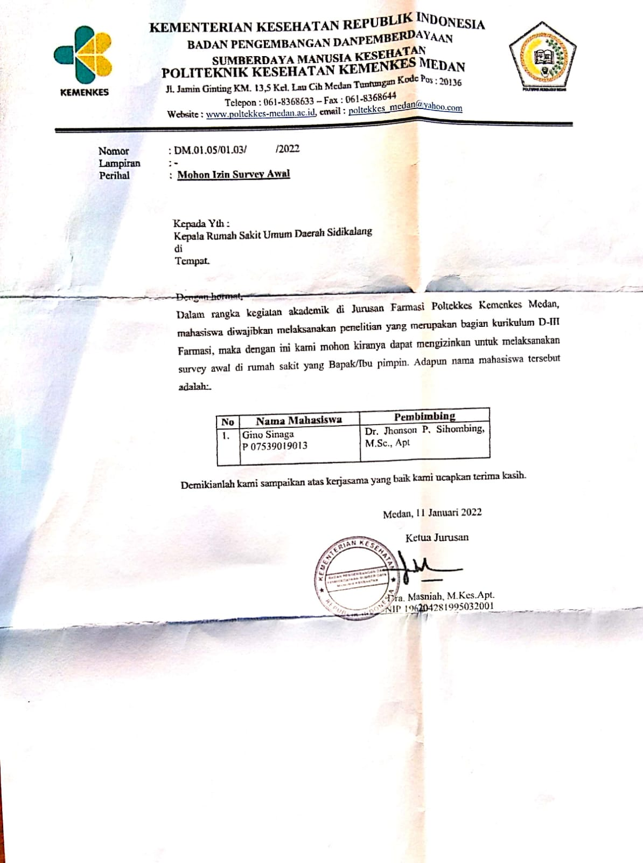

Lampiran 2. Surat Izin Penelitian

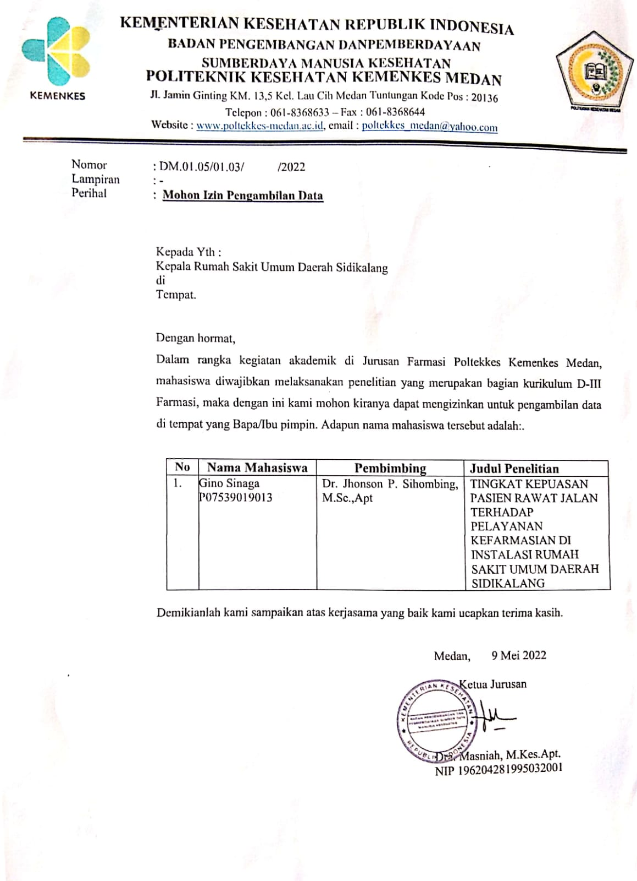

Lampiran 3. *Ethical Clearence*

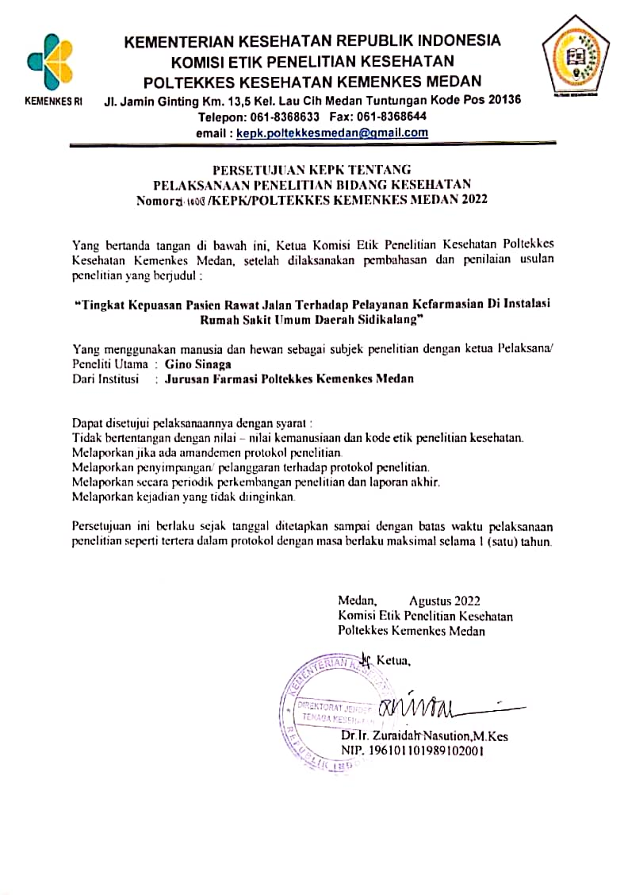

Lampiran 4. *Informed Consent* dan Kuesioner

*Informed Consent*

Kepada Yth Calon Responden Di-Tempat

Dengan hormat,

Saya yang bertanda tangan dibawah ini adalah mahasiswa Politeknik Kesehatan Medan Jurusan Farmasi.

Nama : Gino Sinaga

Nim : P07539019013

Alamat : Deli Tua

Akan mengadakan penelitian dengan judul **“Tingkat Kepuasan Pasien Rawat Jalan Terhadap Pelayanan Kefarmasian Di Instalasi Rumah Sakit Umum Daerah Sidikalang”.**

Untuk keperluan tersebut saya memohon ketersediaan dari saudara/i untuk menjadi responden dalam penelitian ini dan menandatangani lembar persetujuan menjadi responden, selanjutnya saya mengharapkan saudara/i untuk mengikuti prosedur yang saya berikan dengan kejujuran dan jawaban anda dijamin kerahasiannya dan penelitian ini akan bermanfaat semaksimal mungkin. Jika saudara/i tidak bersedia menjadi responden, maka tidak ada sanksi bagi saudara/i. Atas perhatian dan kerja sama saudara/i saya ucapkan terima kasih.

Peneliti

Gino Sinaga

Surat Persetujuan Menjadi Responden

Dengan menandatangani lembar ini, saya:

Nama :

Usia :

Pendidikan :

Pekerjaan :

Memberikan persetujuan untuk menjadi responden dalam penelitian yang berjudul **“Tingkat Kepuasan Pasien Rawat Jalan Terhadap Pelayanan Kefarmasian Di Instalasi Rumah Sakit Umum Daerah Sidikalang”** yang dilakukan oleh Gino Sinaga dari D3 Farmasi Politeknik Kesehatan Kemenkes RI Medan.

Saya telah dijelaskan bahwa jawaban kuesioner ini hanya digunakan untuk keperluan penelitian dan saya secara suka rela bersedia menjadi responden penelitian ini.

Sidikalang, Juni 2022

Yang Menyatakan

( )

Kuesioner

Petunjuk pengisian :

Berikan tanda checlist (√) pada jawaban yang anda pilih

SP = Sangat Puas

P = Puas

CP = Cukup Puas

TP = TidakPuas

STP = Sangat Tidak Puas

1*. Responsiveness* (Daya Tangkap)

|  |  |  |  |  |  |  |
| --- | --- | --- | --- | --- | --- | --- |
| No | Pertanyaan | Jawaban | | | | |
| SP | P | CP | TP | STP |
| 1 | Petugas farmasi memberikan Informasi mengenai obat dengan bahasa yang mudah dimengerti |  |  |  |  |  |
| 2 | Kecepatan penyerahan obat pada setiap penebusan resep yang dilakukan petugas farmasi |  |  |  |  |  |
| 3 | Ketanggapan petugas farmasi dalam menjawab pertanyaan pasien |  |  |  |  |  |
| 4 | Kemampuan petugas farmasi untuk cepat tanggap menyelesaikan keluhan anda |  |  |  |  |  |
| 5 | Ketepatan pelayanan petugas kefarmasian dalam pemberian obat |  |  |  |  |  |

2*. Realiability* (Kehandalan)

|  |  |  |  |  |  |  |
| --- | --- | --- | --- | --- | --- | --- |
| No | Pertanyaan | Jawaban | | | | |
| SP | P | CP | TP | STP |
| 1 | Kejelasan penulisan etiket pada kemasan obat |  |  |  |  |  |
| 2 | Kejelasan informasi tentang penyimpanan obat yang digunakan pasien |  |  |  |  |  |
| 3 | Kemampuan petugas farmasi dalam memberikan informasi obat kepada pasien |  |  |  |  |  |
| 4 | Kejelasan informasi mengenai fungsi, aturan pakai, efek samping obat yang diberikan petugas farmasi kepada anda |  |  |  |  |  |
| 5 | Pasien dilayani sesuai urutannya (tidak boleh ada pasien yang menyerobot antrian) |  |  |  |  |  |

3. *Assurance* (Jaminan)

|  |  |  |  |  |  |  |
| --- | --- | --- | --- | --- | --- | --- |
| No | Pertanyaan | Jawaban | | | | |
| SP | P | CP | TP | STP |
| 1 | Kepercayaan anda terhadap pelayanan diinstalasi |  |  |  |  |  |
| 2 | Obat yang diberikan kepada pasien sesuai dengan kebutuhan pasien |  |  |  |  |  |
| 3 | Kesopanan, keramatamahan, serta perhatian yang diberikan petugas farmasi dalam melayani anda |  |  |  |  |  |
| 4 | Kelengkapan obat di instalasi rumah sakit memenuhi standar |  |  |  |  |  |
| 5 | Petugas farmasi menguasai pengetahuan tentang obat |  |  |  |  |  |

4. *Emphaty* (Kepedulian)

|  |  |  |  |  |  |  |
| --- | --- | --- | --- | --- | --- | --- |
| No | Pertanyaan | Jawaban | | | | |
| SP | P | CP | TP | STP |
| 1 | Petugas farmasi memberikan informasi obat tanpa diminta |  |  |  |  |  |
| 2 | Petugas farmasi melakukan konseling yang baik kepada pasien |  |  |  |  |  |
| 3 | Pemahaman petugas tentang kebutuhan dan keinginan pasien |  |  |  |  |  |
| 4 | Perhatian terhadap keluhan pasien dan keluarga pesien yang diberikan oleh petugas farmasi |  |  |  |  |  |
| 5 | Profesional petugas farmasi kepada pasien tanpa memandang status sosial dan lain – lain |  |  |  |  |  |

5*.Tangible* (Bukti Fisik)

|  |  |  |  |  |  |  |
| --- | --- | --- | --- | --- | --- | --- |
| No | Pertanyaan | Jawaban | | | | |
| SP | P | CP | TP | STP |
| 1 | Kelengkapan fasilitas instalasi (tempat duduk memadai, toilet, sirkulasi udara yang baik |  |  |  |  |  |
| 2 | Ketersediaan informasi obat, dalam bentuk buletin, leaflet, label obat, poster, majalah dinding dan lain-lain |  |  |  |  |  |
| 3 | Penataan eksterior dan interior ruang instlasi |  |  |  |  |  |
| 4 | Penampilan petugas farmasi dalam hal kebersihan dan kerapian |  |  |  |  |  |
| 5 | Kebersihan, kerapian dan kenyamanan ruang tunggu |  |  |  |  |  |

Lampiran 5. Dokumentasi Hasil Penelitian

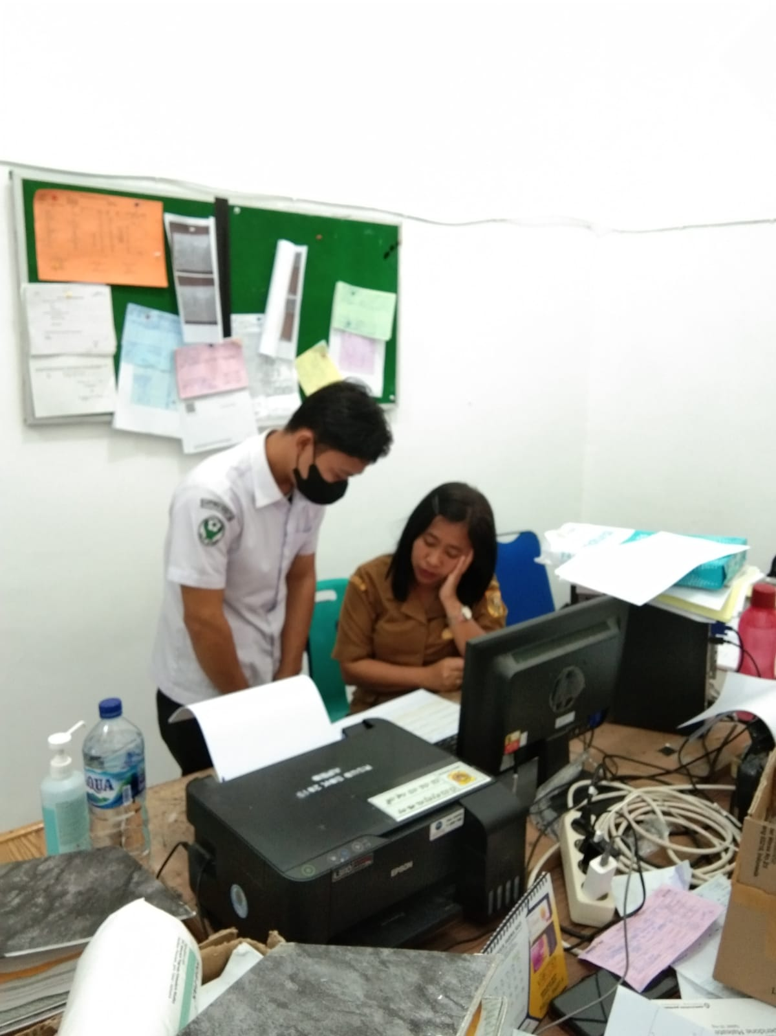

Pengambilan data sekunder

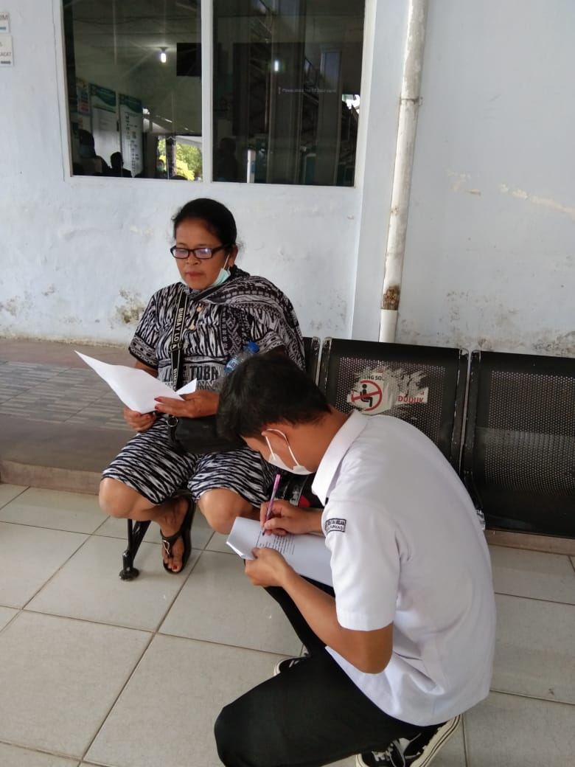

Responden mengisi kuisioner sebagai sebagai sumber pengambilan data

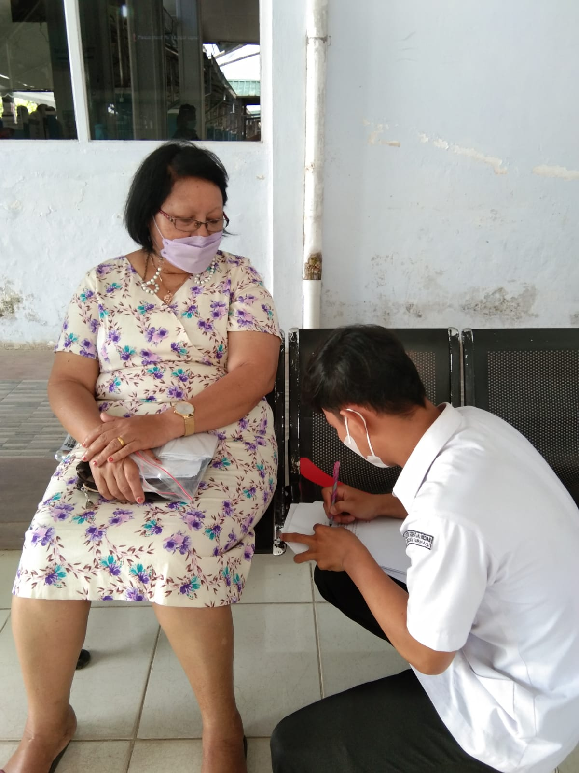

Responden mengisi kuisioner sebagai sebagai sumber pengambilan data

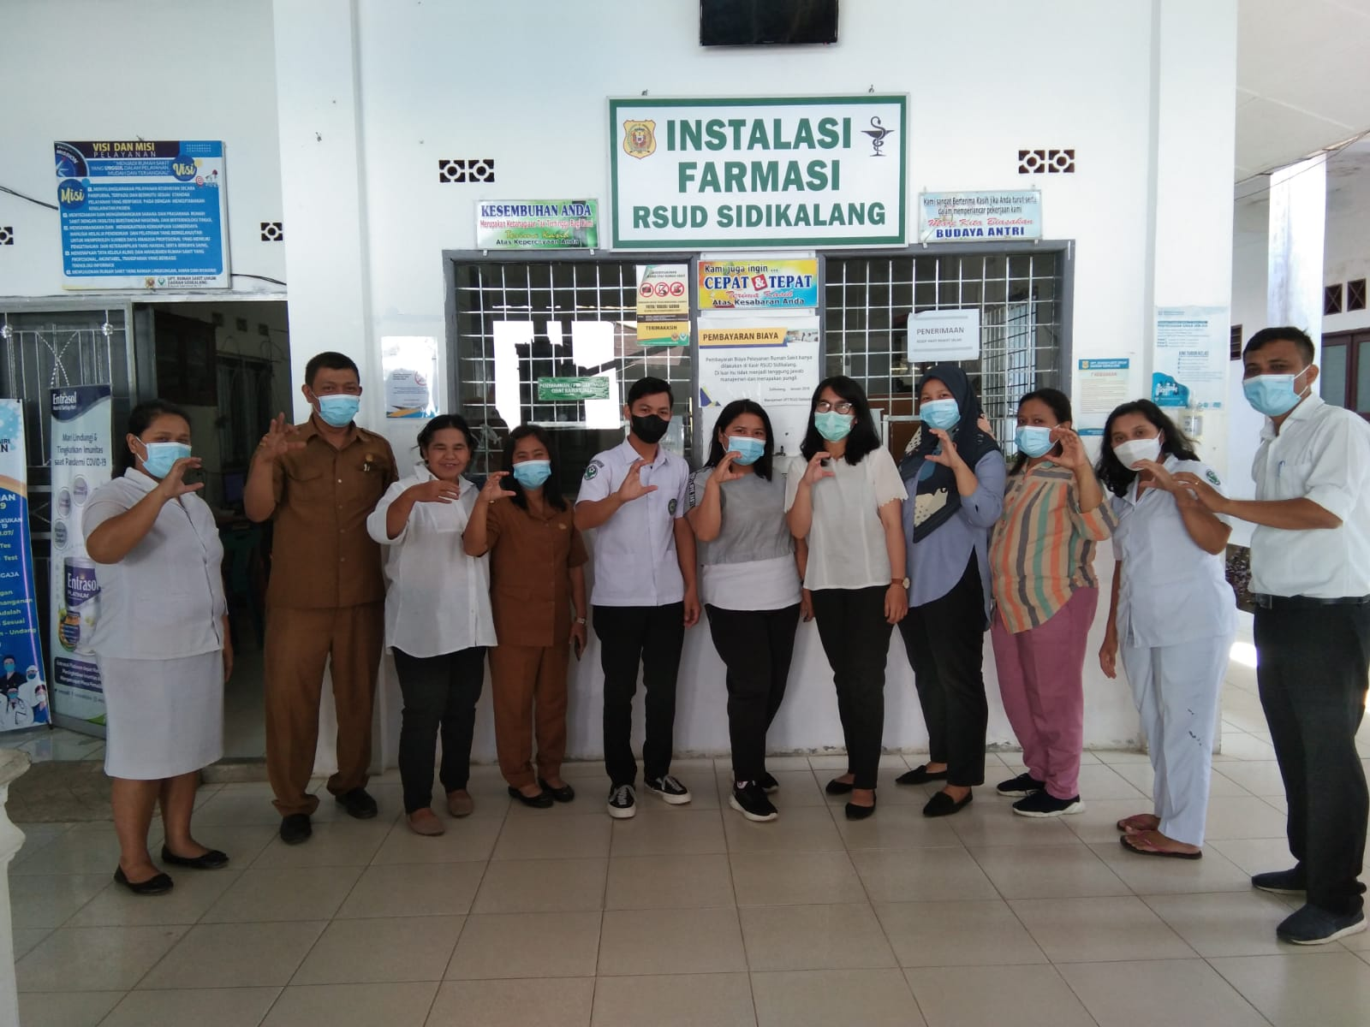

Bersama petugas kesehatan RSUD Sidikalang

Lampiran 6. Surat Telah Menyelesaikan Penelitian

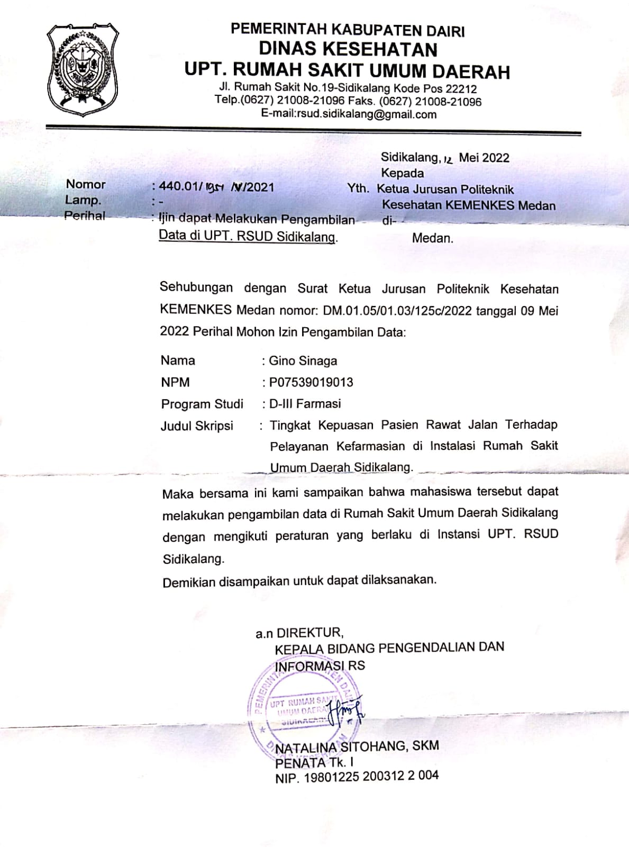

Lampiran 7. Master Tabel



Lampiran 8. Kartu Bimbingan

